目录
一、仿真系统整体说明： 2
1.1总体框架 2
1.2 Simulator模拟器 2
1.3 Simulator本地云 3
1.4 智能驾驶客户端 3
1.5 数据显示与控制客户端 4
二、仿真系统环境搭建 5
2.1 系统所需的硬件依赖 5
2.2 系统所需的软件依赖 5
2.1.1 python与pycharm下载与安装 6
2.1.2 docker下载与安装 9
2.1.3 VSCode下载与配置 12
2.3 系统配置与运行流程 14
2.3.1 Simullator本地云配置 14
2.3.2 智能驾驶客户端配置 17
2.3.3 各类网络端口配置说明 18
2.4 仿真系统正式运行流程 20
2.5 可能遇到的问题 24
2.5.1 docker desktop启动失败 24
2.5.2 客户机发送消息后不执行 24
三、仿真系统功能说明 25
3.1 实际场景模拟 25
3.2 场景配置 26
3.3 场景导入 30
3.4 道路主动刹车 30
3.5 仿真信息查看 31
四、仿真系统数据坐标系说明 32
4.1 全局坐标系 32
4.2 本车坐标系 32
4.3 传感器安装位置 33
五、导入地图的流程（以Unity编译好的地图为例） 33

一、仿真系统整体说明：

1.1总体框架
本仿真系统主要包含4个部分
- Simulator模拟器：simulator-build.zip
- Simulator本地云：SORA-SVL.zip
- 智能驾驶客户端：lanefollowing.tar.gz
注：使用命令“tar xzvf lanefollowing.tar.gz .”解压缩
- 数据显示与控制客户端：PythonAPI.zip
Simulator模拟器通过导入Simulator本地云中的配置文件，实现离线运行。智能驾驶客户端时本系统中重要的中间件，通过bridge方式与Simulator模拟器进行消息传递，通过tcp方式与数据显示与控制客户端进行消息传递，通过ros2msgs方式完成自身内部的消息传递。项目总体架构如下图所示：
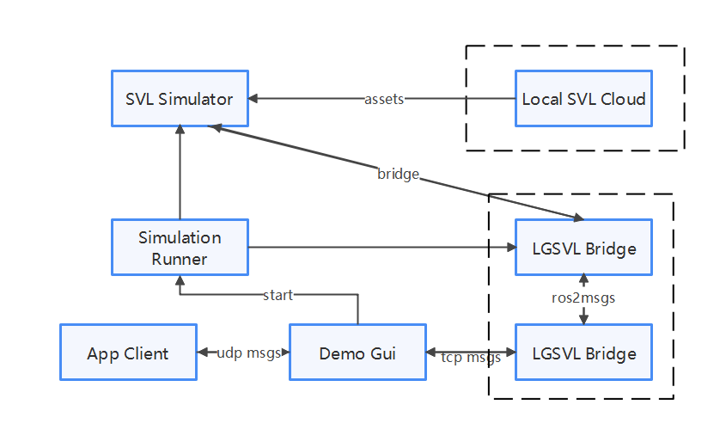

1.2 Simulator模拟器
Simulator模拟器主要负责系统的仿真模拟，是整个系统仿真的载体，所有的仿真结果在模拟器中实时呈现，该部分程序在交付前已完成编译，使用时双击exe可执行程序即可。Simulator模拟器的文件结构目录如下图所示：
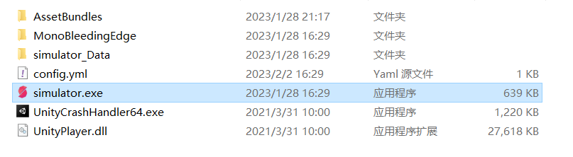
双击打开后，Simulator模拟器运行界面显示如下：
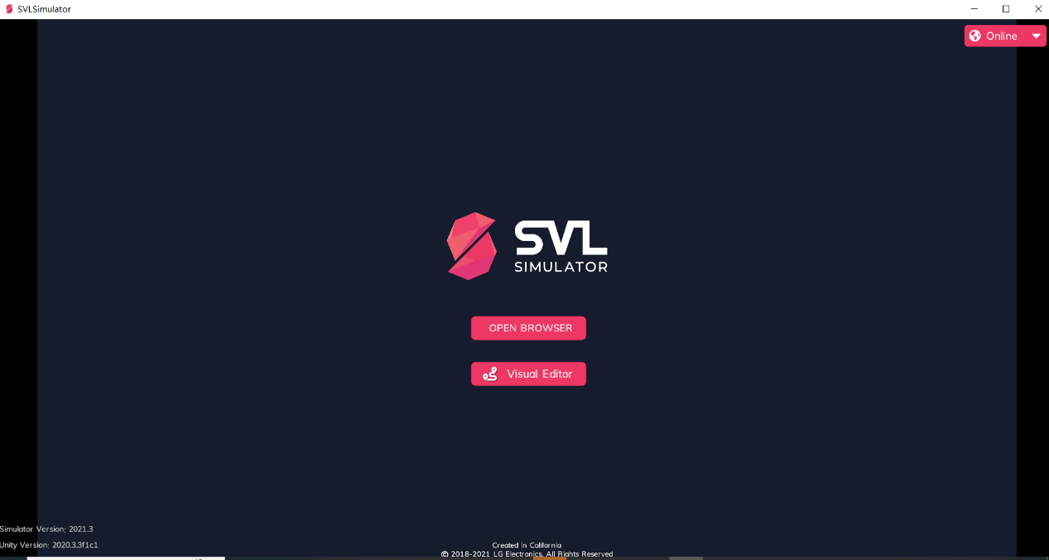

1.3 Simulator本地云
Simulator模拟器是一个强大的自动驾驶仿真工具，但在其运行过程中需要联网下载相关的地图、NPC、车辆等配置文件。Simulator本地云解决了这一潜在问题，存储了一些运行时必要的配置文件，使得Simulator模拟器可以离线运行，同时提高数据安全性。
Simulator本地云主要包含5个模块，分别为数据库模块（mongo）、数据配置模块（toolset）、服务端模块（server）、客户端模块（client）以及根节点（nginx），并需要通过docker进行构建，构建指令存储于docker-compose.yml文件中。Simulator本地云的文件结构目录如下图所示：
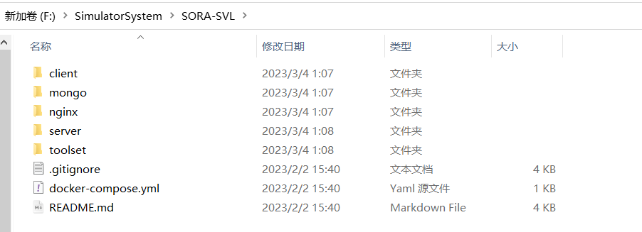

1.4 智能驾驶客户端
智能驾驶客户端的运行环境依赖于名为lanefollowing的docker容器中，其存储了进行自动驾驶仿真任务时所需的深度学习模型、本车配置文件、网络端口配置文件等，是本仿真系统中最为重要的中间件。通过该中间件，可进行车辆控制、消息指令的实时传递，完成仿真画面的实时呈现。智能驾驶客户端的文件结构较为复杂，在实际部署使用的过程中,主要关注scripts目录下的build.sh、my_lgsvl_bridge.sh与my_drive.sh三个shell脚本文件，总体文件结构目录如下图所示：
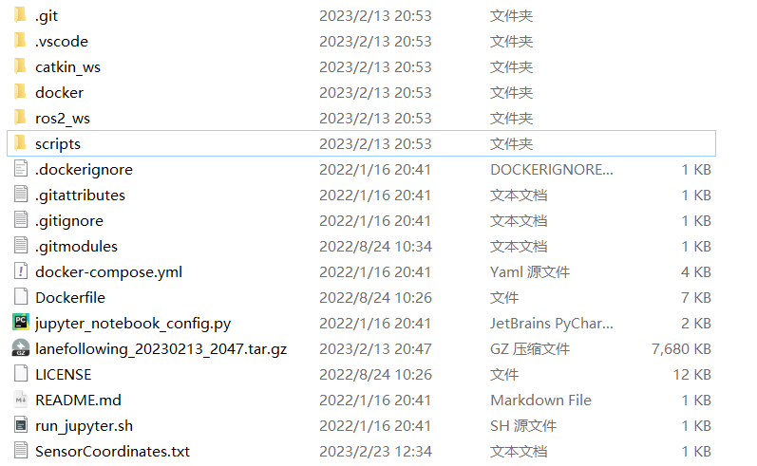
其中catkin_ws主要负责智能驾驶客户端内部自身的消息传递；ros2_ws主要负责智能驾驶客户端与Simulator模拟器及数据显示与控制客户端之间外部的消息传递；scripts文件夹下存储了实际运行时需要使用的shell脚本。

1.5 数据显示与控制客户端
数据显示与控制客户端主要负责仿真画面的实时传输，以及车辆控制信号的实时传输，运行入口为examples/demo/demo_Window.py文件。总体文件结构目录如下图所示：
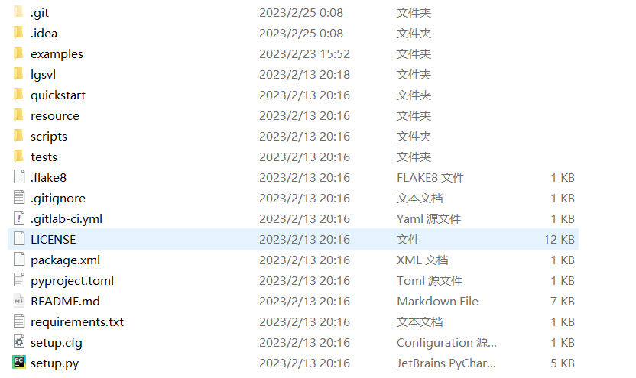
最终运行demo_window.py时，界面效果如下：
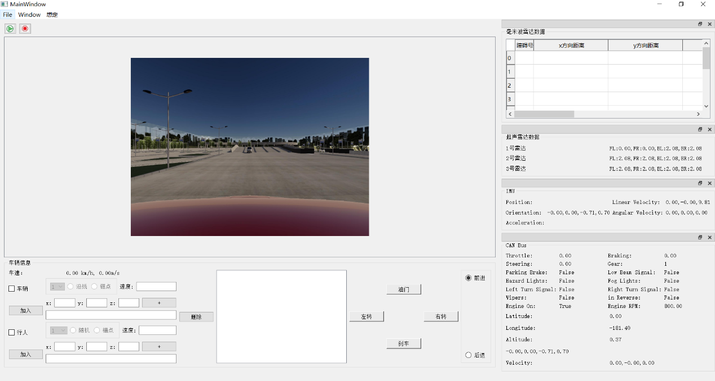
上图中显示仿真模拟的实时画面，同时可通过油门、刹车、左转、右转、前进、后退等完成车辆控制。

二、仿真系统环境搭建

2.1 系统所需的硬件依赖
本仿真系统的的搭建对于电脑硬件有一定要求，推荐配置如下表：
CPU | 4 GHz Quad Core CPU
GPU | Nvidia GTX 1080, 8GB GPU memory
RAM | 16GB

2.2 系统所需的软件依赖
本系统搭建所需的软件依赖及版本号对应于下表：
软件名称 | 软件版本 | 功能作用
Python | 3.7及以上 | 为数据显示与控制客户端提供运行环境
Pycharm | 2019社区版及以上 | IDE，方便代码运行、调试、编辑等
Ubuntu | 18.04及以上 | Docker Desktop的运行依赖
docker Desktop | 20.10及以上 | 为Simulator本地云、智能驾驶客户端提供运行环境
VSCode | 1.6及以上 | 连接容器，在docker环境内进行参数配置、代码运行、调试、编辑等
VSCode Docker | 无 | VSCode连接docker所需插件
Dev container | 无 | VSCode连接docker所需插件
Windows10 64Bit | 19043及以上 | 提供整套仿真系统运行的操作系统环境
注：上述软件安装包，除Ubuntu以外，均打包上传至百度网盘，可自行下载

2.1.1 python与pycharm下载与安装
Python是一种跨平台的计算机程序设计语言，同时也是一种面向对象的动态编程语言，在本项目中主要用于数据显示与控制客户端的开发与运行（PythonAPI）。Pycharm是一个python的集成开发环境（Integrated Development Environment，IDE）。
Python安装步骤如下：访问python官网，进入windows版本下载界面，点击下载链接，如下图：
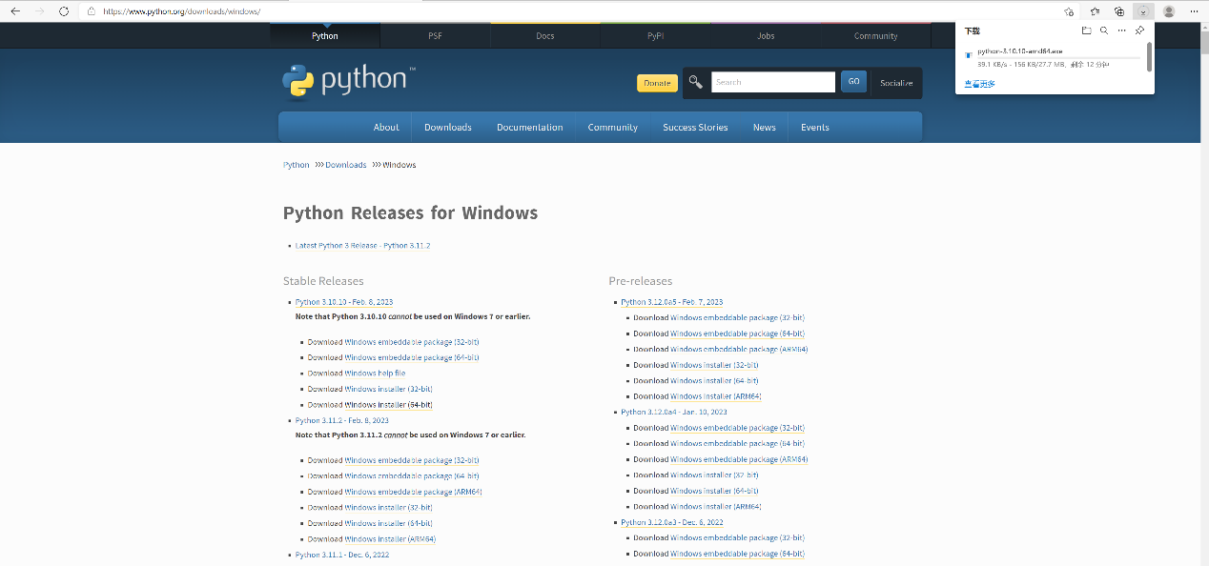
下载完成后，双击exe，进入安装程序，安装过程中，勾选“添加至环境变量”：
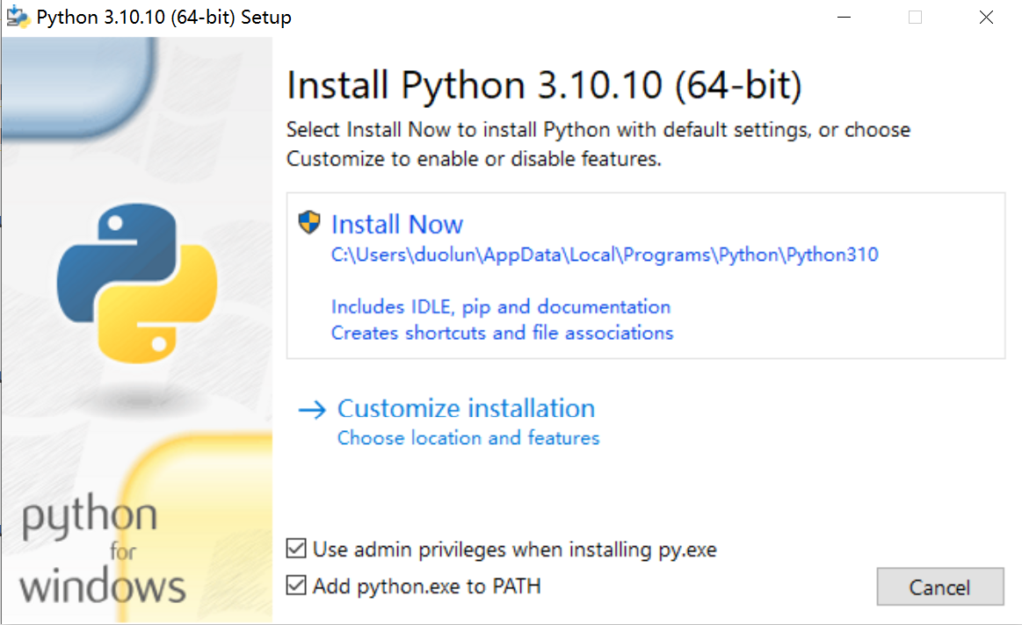
按照提示进行安装。安装完成后，进入cmd命令行，输入python，若出现如下效果则代表安装成功：
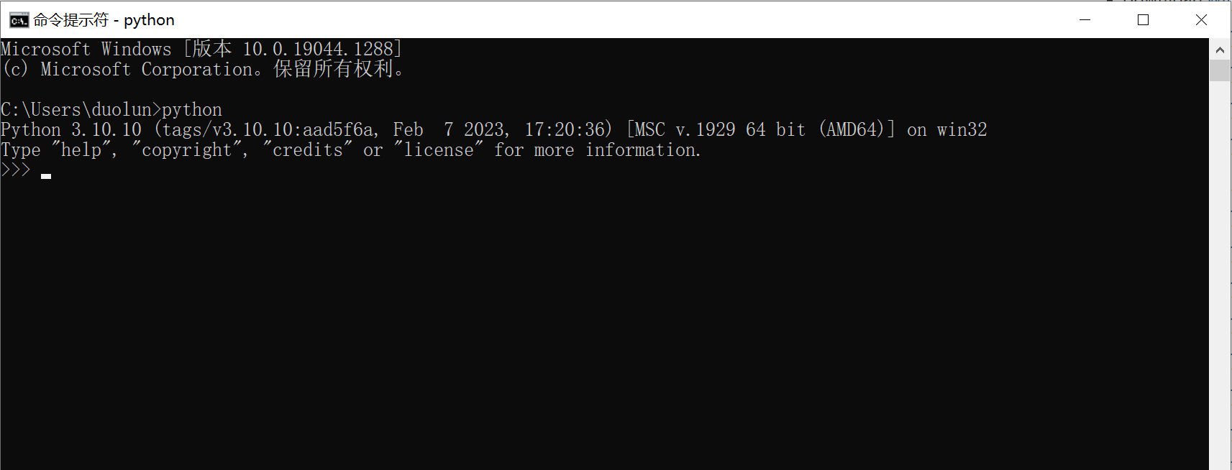
Pycharm安装步骤如下：访问pycharm官网，依次点击windows、Community：

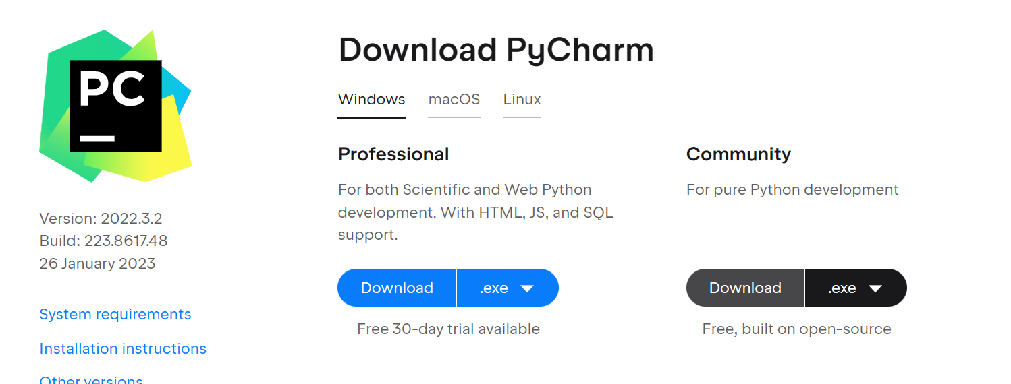
按照提示下载，下载完成后，双击exe进入安装程序，安装完成后，双击桌面图标，若可正常打开则代表安装成功。Pycharm安装完成后，进入到PythonAPI项目目录，在空白处右击，点击Open Folder as Pycharm Community Editon Project：
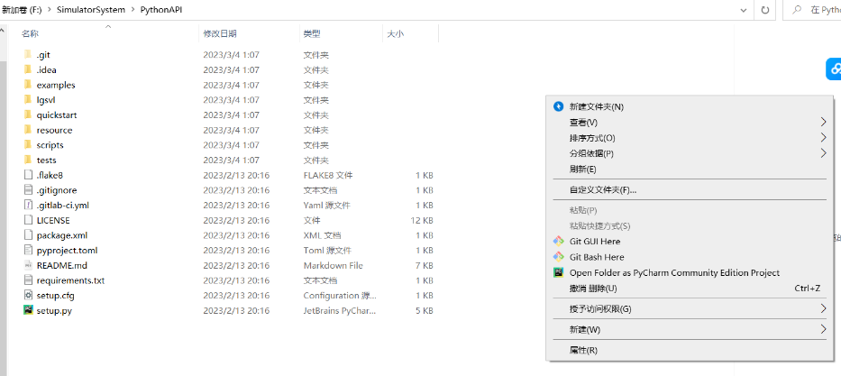
初次点击后右下角会显示No Interpreter：
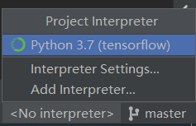
点击该按钮，继续点击Interpreter Settings，配置本机的python解释器即可。
正确安装并配置python与pycharm后，进入使用pycharm打开解压后的PythonAPI文件夹，点击Terminal，输入命令pip install -r requirements，如下图所示：
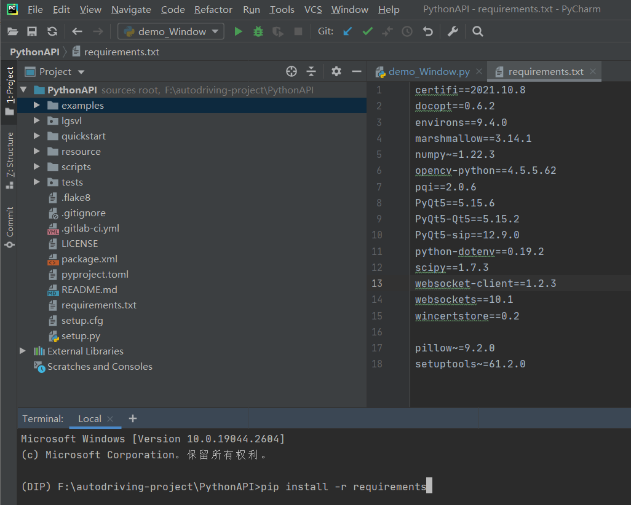
该步骤电脑需确保联网，若安装时缓慢，可采取更换镜像源的方式，示例如下（清华源）：
pip install -r requirements -i https://pypi.tuna.tsinghua.edu.cn/simple
安装结束后，右击demo_Window.py，点击run按钮：
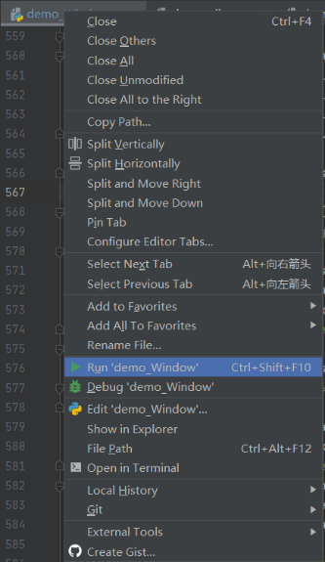
若可正常显示软件界面，则代表PythonAPI项目环境搭建完成。

2.1.2 docker下载与安装
Docker 是一个开源的应用容器引擎，让开发者可以打包应用以及依赖包到一个可移植的镜像中，然后发布到任何流行的 Linux或Windows操作系统的机器上，docker Desktop是一个方便管理docker镜像、容器的可视化工具。在windows10系统下，Docker Desktop对系统版本有一定要求，windows10家庭中文版需高于19043，专业版版本需高于19042，具体可查阅微软官方文档。确保系统版本匹配之后，首先进入电脑设置，点击“程序和功能”→点击“启用或关闭windows”功能→启用Hyper-V功能，同时勾选“适用于Linux的子系统”，如下图所示：
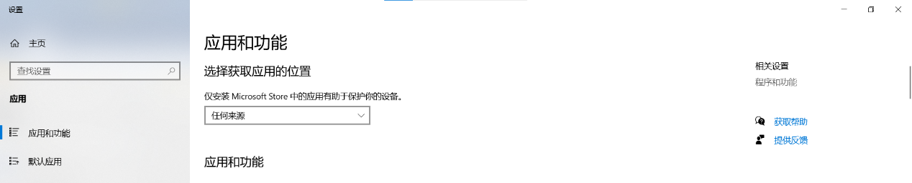
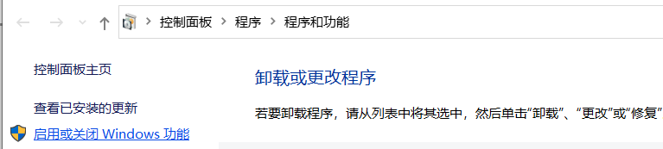
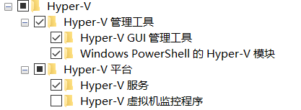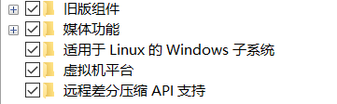
之后打开cmd，输入wsl，若无报错且提示“未安装Linux的任意发行版”等日志信息，则代表系统配置正确。
系统正确配置后，通过键盘“win”键，打开微软商店，搜索Ubuntu20.04，点击获取，进行下载：
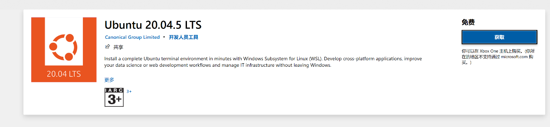
下载完成后，点击启动按钮进行安装：
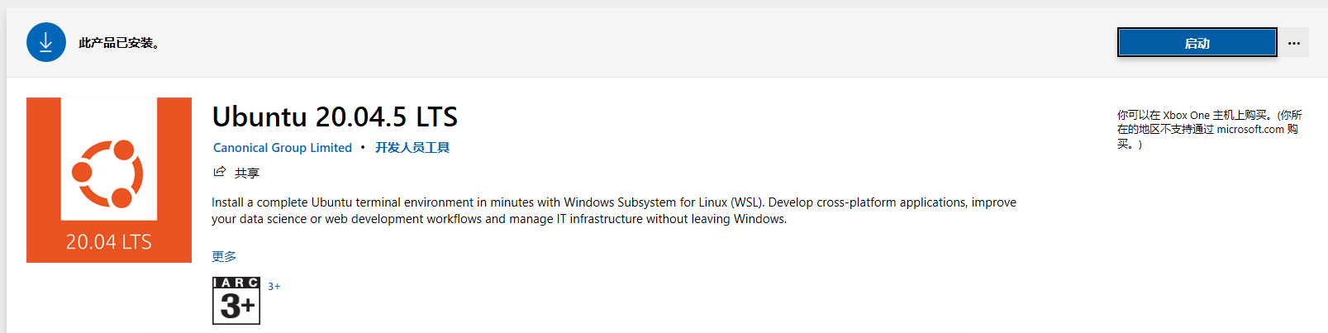
安装过程界面如下：
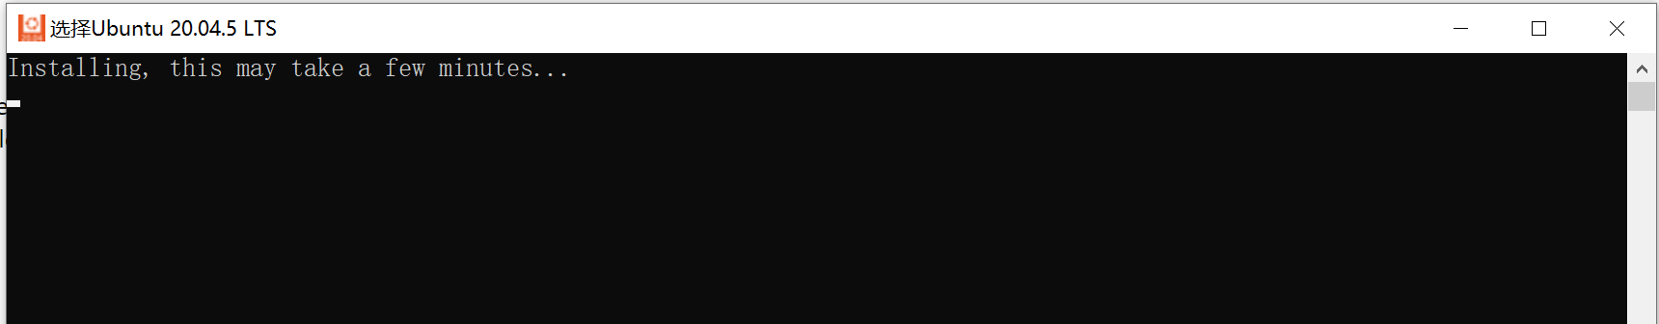
等待Ubuntu安装完成后，打开cmd命令行，输入Ubuntu，若出现如下提示，则说明Ubuntu20.04安装成功：
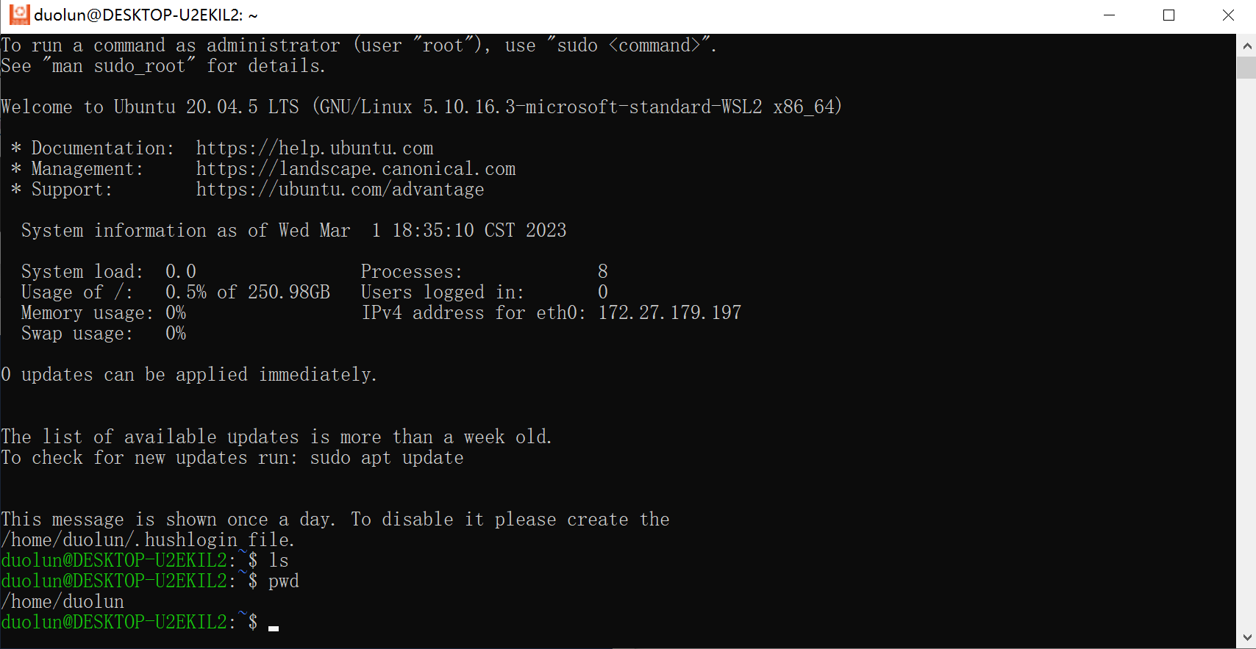
注：该步骤需联网，确保电脑可正常访问微软商店。
Ubuntu子系统安装完成后，开始安装Docker Desktop。首先，进入docker官网，下载docker安装包：
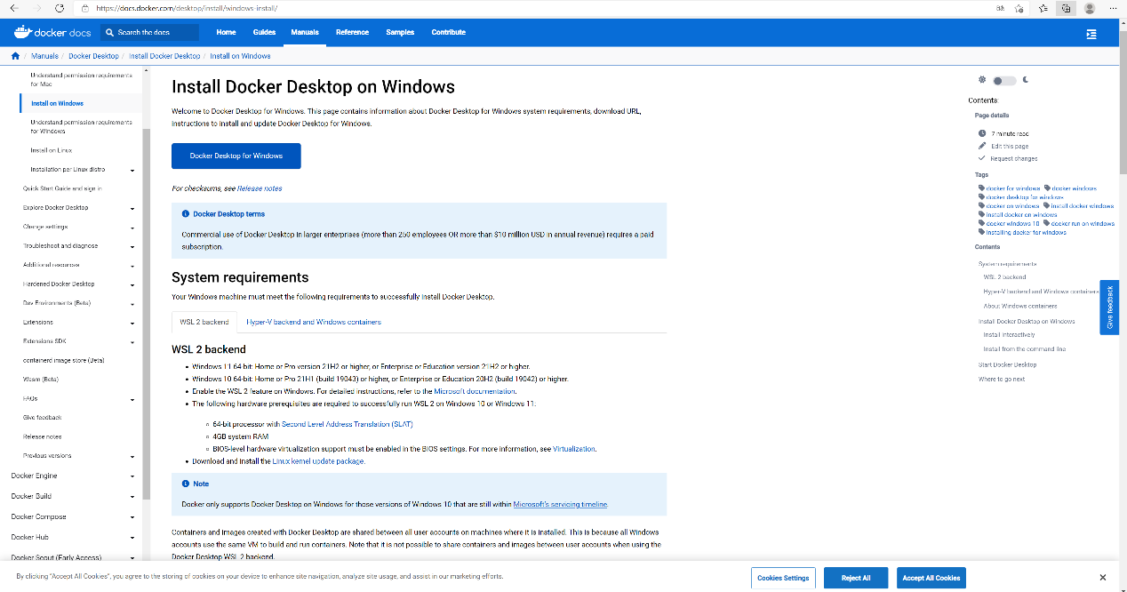
点击docker desktop for windows按钮，下载docker，下载完成后，双击安装包，安装过程如下图所示：
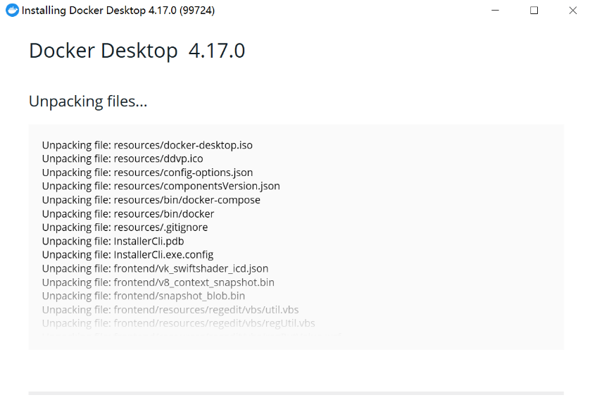
安装过程结束后，出现如下效果：
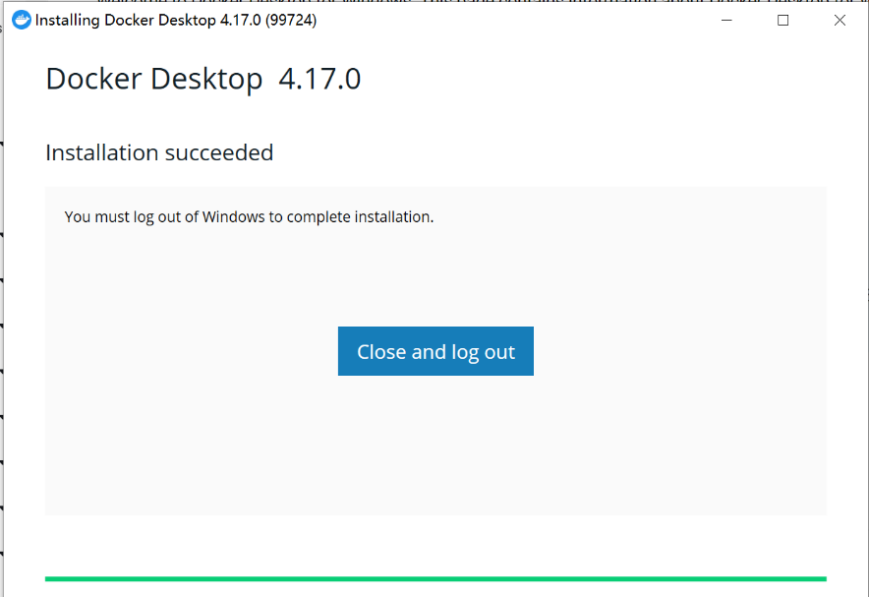
点击Close and log out，重新登陆Windows后，双击“Docker Desktop“桌面图标，打开软件，若docker desktop初始界面如下所示，则代表docker安装正确：
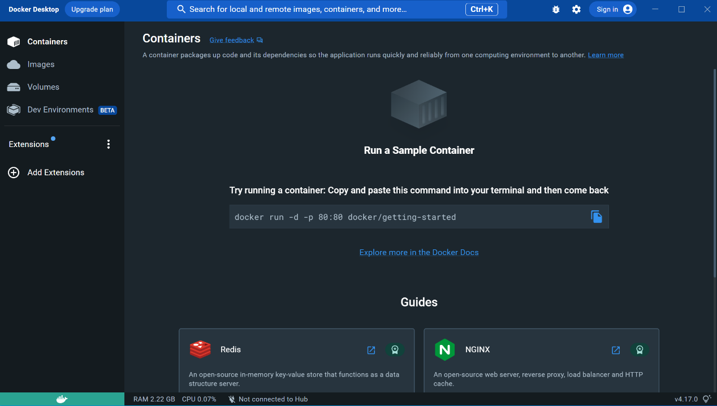

2.1.3 VSCode下载与配置
VSCode是一款由微软开发、跨平台的免费源代码编辑器，在本项目中，主要服务于docker容器的进入，配置文件的查看、修改等。
打开vscode官网，点击download for windows按钮：
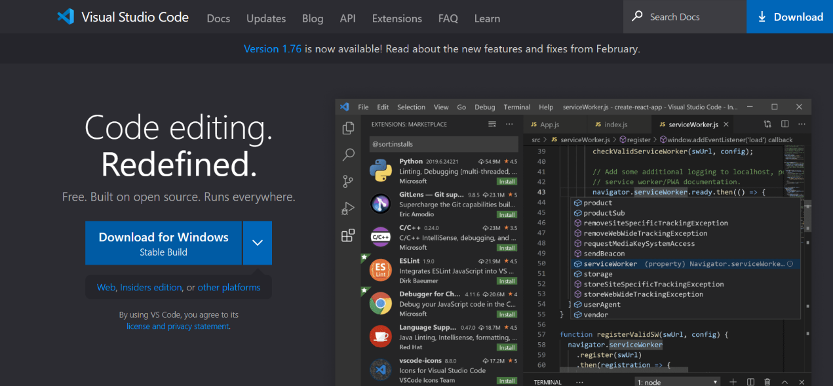
下载完成后，双击安装包，进入安装程序，等待安装完成。VSCode安装完成后，出现如下提示，点击完成：
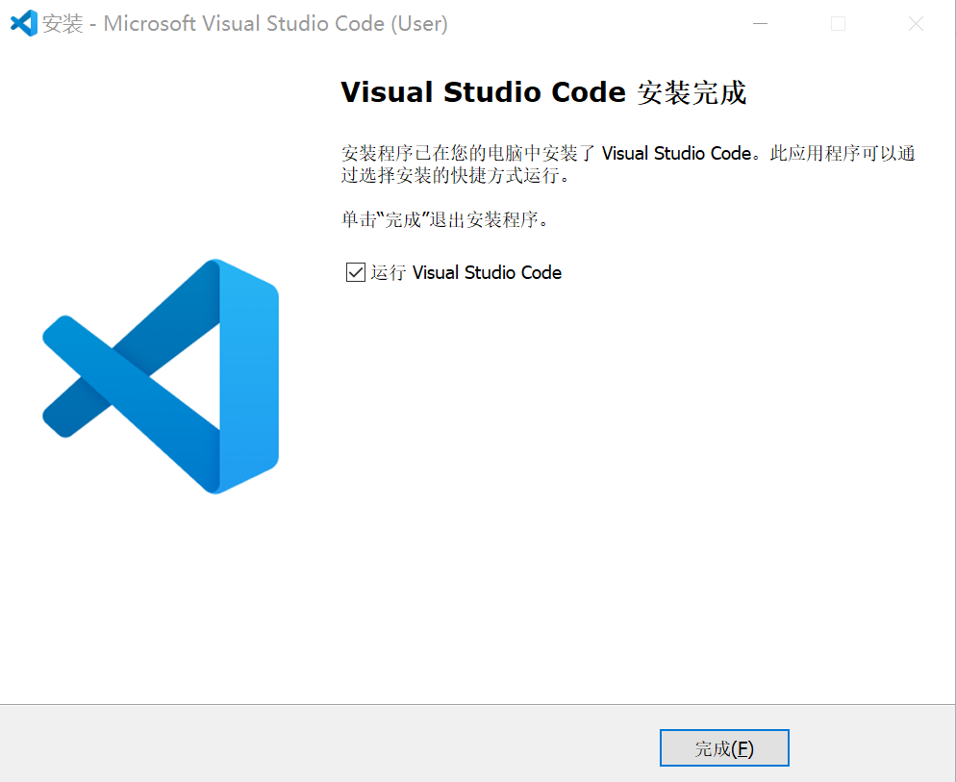
打开cmd命令行，输入code –version，即可查看VSCode版本信息，如下图所示：
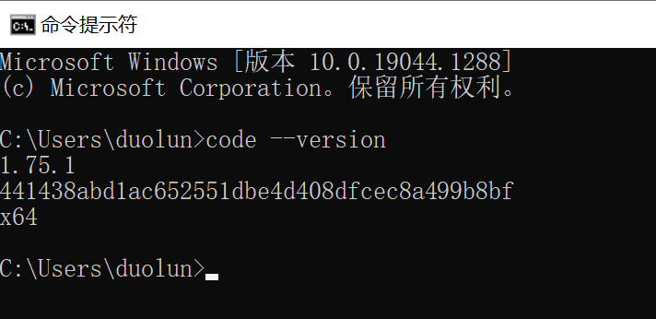
VSCode安装完成后，继续安装连接docker所需的插件Docker与Dev container。考虑公司实际的网络环境，本说明文档仅介绍VSCode离线安装docker插件的方式：首先点击Extensions按钮，点击“···”按钮，点击Install from VSIX：
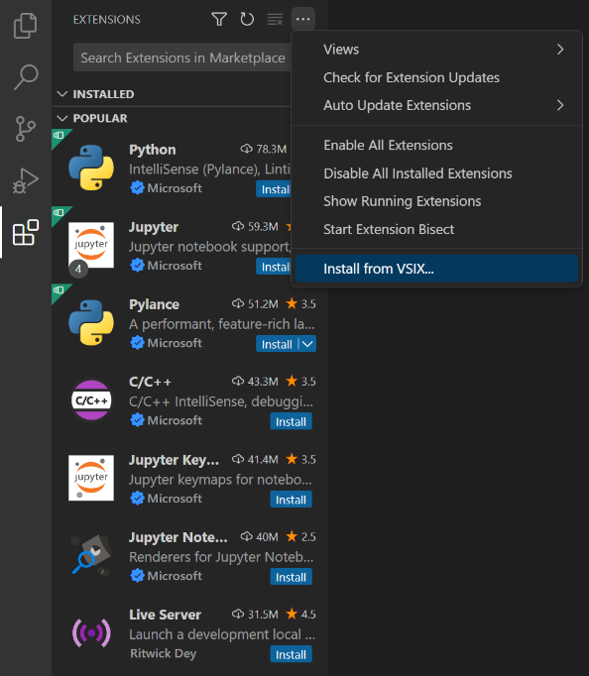
选择vscode-docker文件（左图），点击Install，重启VSCode后即可完成安装（右图）。
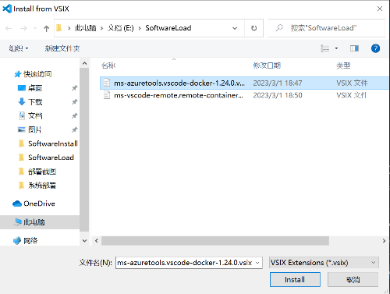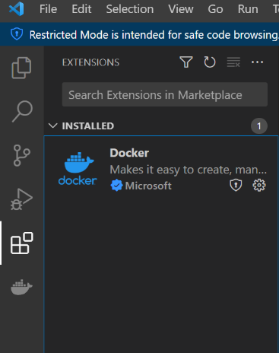

选择remote-container文件，点击Install，重启VSCode后即可完成安装。

2.3 系统配置与运行流程

2.3.1 Simullator本地云配置
确保所有软件依赖正确安装后，进行Simulator本地云环境配置。首先分别导入4个docker镜像文件：sora-svl_mongo.tar、sora-svl_server.tar、sora-svl_client.tar、sora-svl_nginx.tar。打开命令行，依次输入：
docker load -i sora-svl_mongo.tar
docker load -i sora-svl_server.tar
docker load -i sora-svl_client.tar
docker load -i sora-svl_nginx.tar
如下图所示：
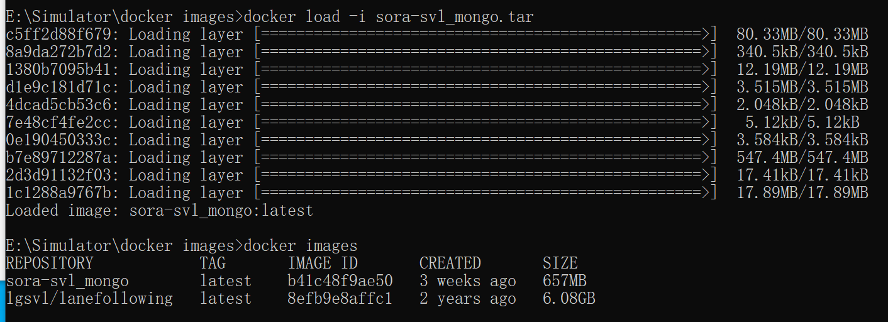
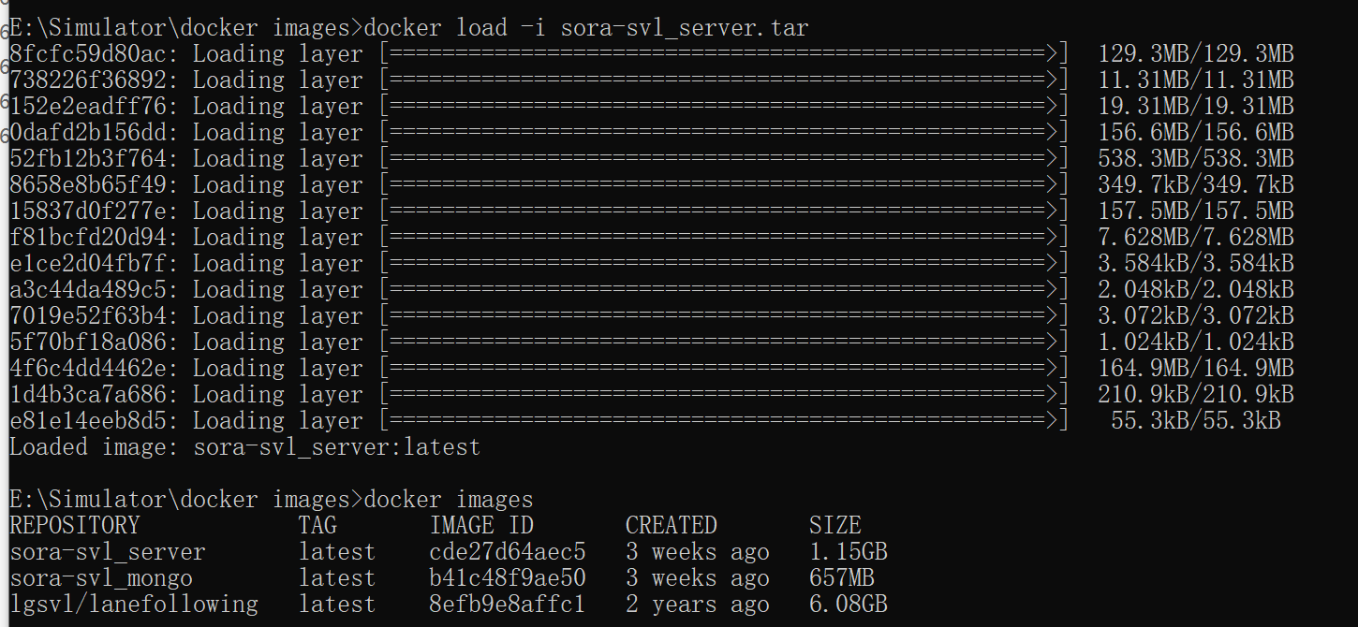
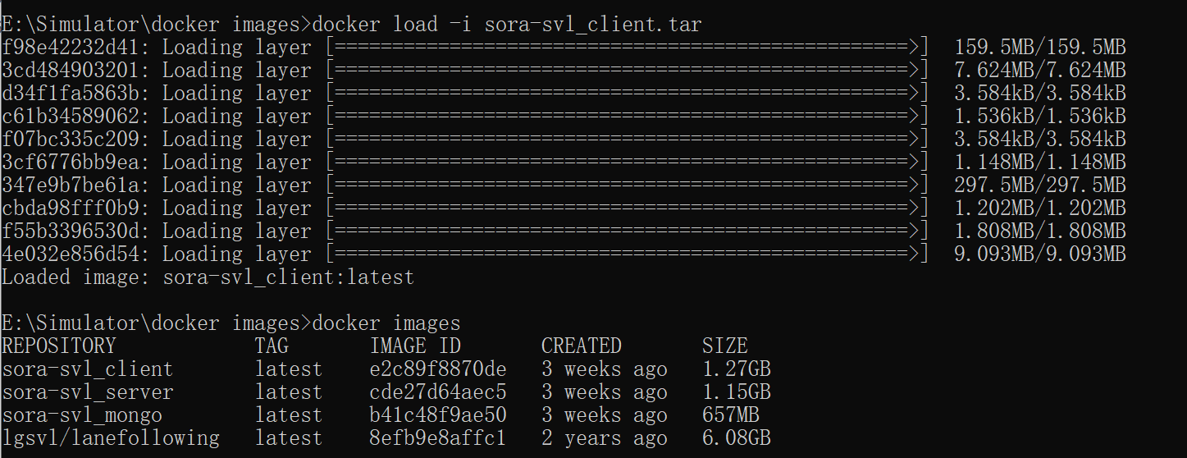
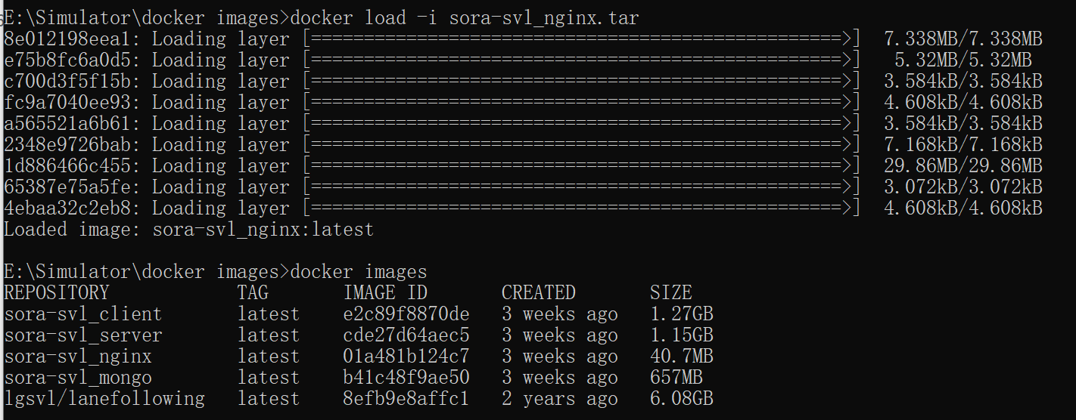
注：上图中lgsvl/lanefollowing为事先导入的智能驾驶客户端镜像文件，实际部署到该步骤时，暂不存在。
镜像导入完成后，使用cd SORA-SVL命令，进入到SORA-SVL文件目录执行命令docker compose up --build -d，进行本地云构建，该步骤较为缓慢且需要网络连接，需稍作等待。构建成功后，cmd命令行显示如下：
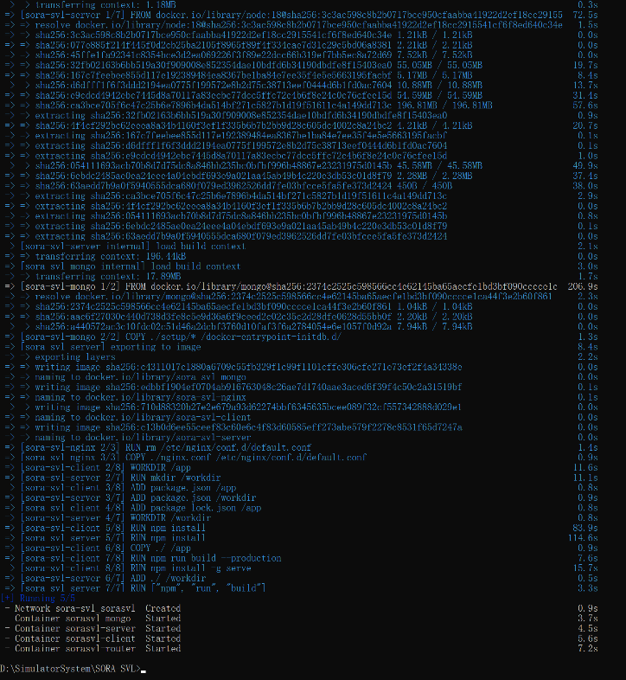
docker desktop软件界面显示如下：
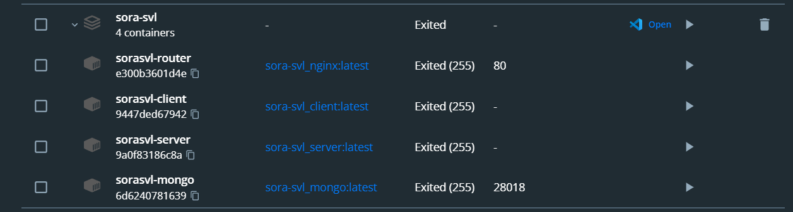
转到docker desktop，依次点击开始按钮（上图中的三角按钮），分别启动sorasvl-mongo、sorasvl-server、sorasvl-client、sorasvl-router，启动完成后docker desktop界面效果如下：
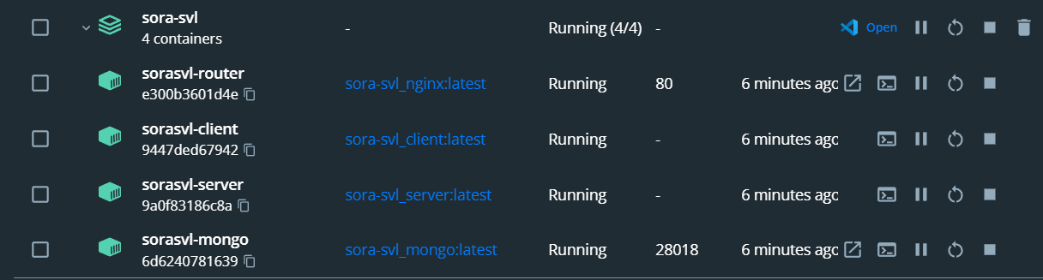
打开Edge浏览器，输入localhost，出现如下效果则代表Simulator本地云配置正确：
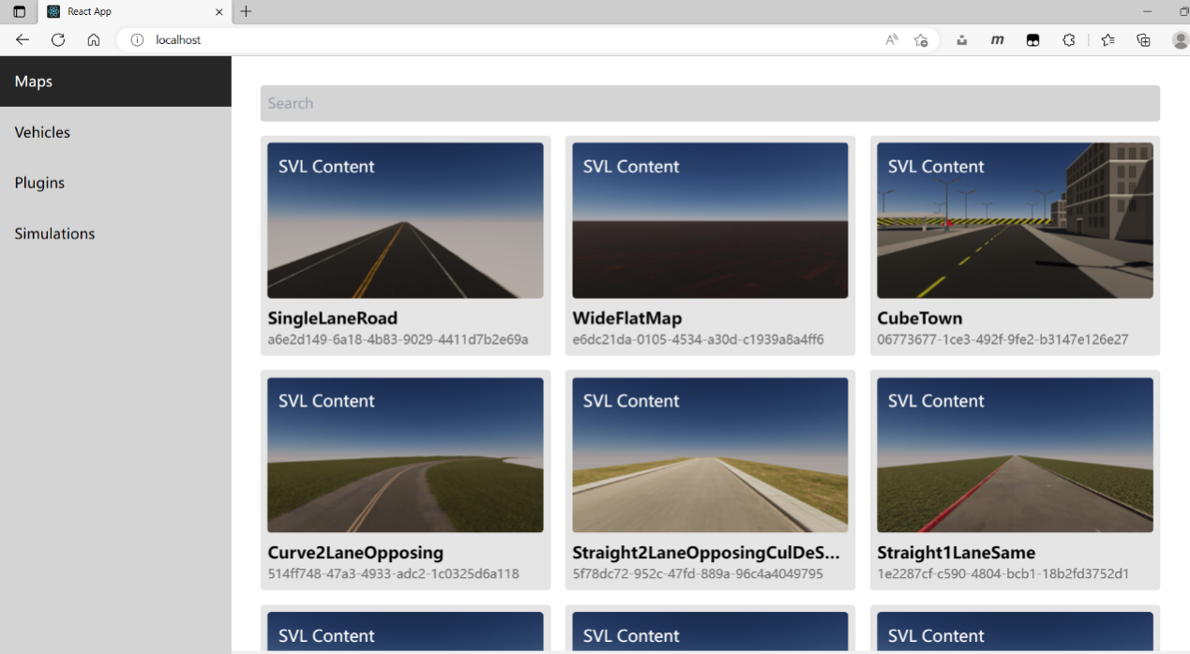

2.3.2 智能驾驶客户端配置
打开命令行，进入到解压后的docker images目录，进输入命令docker load -i lanefollowing_latest_image.tar，导入lanefollowing目录：
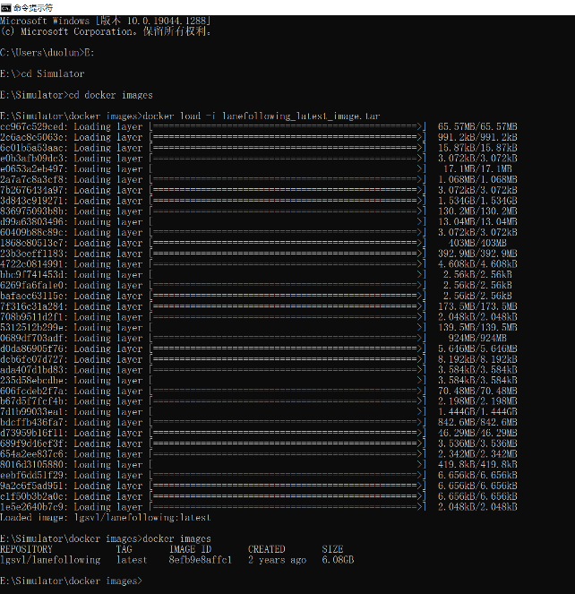

lanefollowing镜像导入完成后，启动命令行，输入wsl，进入Ubuntu环境，并进入到智能驾驶客户端（lanefollowing）文件目录，输入命令docker run -it -p 9090:9090 -p 8888:8888 -w /lanefollowing -v "$(pwd):/lanefollowing" lgsvl/lanefollowing /bin/bash，即可完成lanefollowing容器构建：
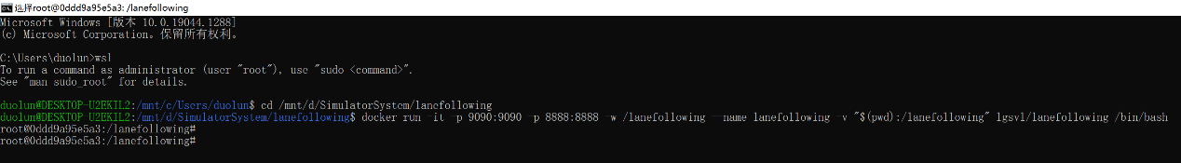
其中-it表示交互式运行，-w指定容器的默认工作目录，-v表示挂载宿主机的指定目录，本例程中则为lanefollowing文件目录。
lanefollowing容器构建启动完成后，打开lanefollowing文件目录，进入到ros2_ws文件目录，删除build与install文件夹：
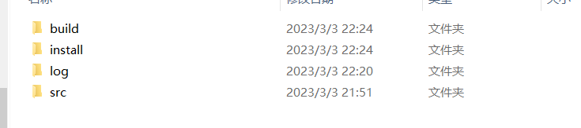
删除操作完成后，打开VSCode，点击远程资源管理器，选择container选项，右击lanefollowing，点击Attach to Container：
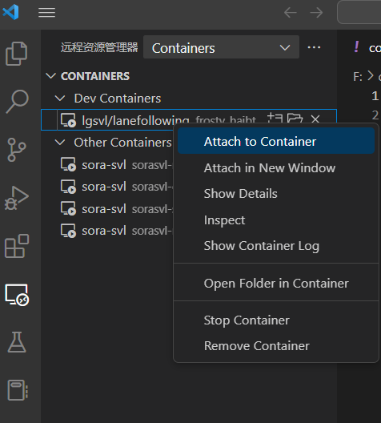
进入容器后，新建terminal，进入到scripts目录下，执行build.sh，出现如下效果，则代表智能驾驶客户端环境配置正确：
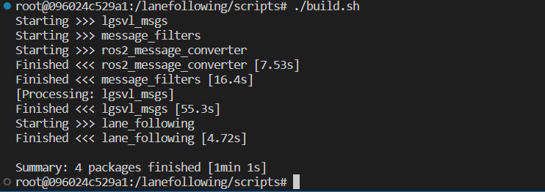
注：该步骤仅在第一次打开lanefollowing容器时需要，后续不需要

2.3.3 各类网络端口配置说明
本系统的外部消息传递基于TCP/UDP方式完成网络通信，借助socket完成编码实现。实际运行时网络端口的配置文件位于数据显示与控制客户端中的examples/demo/config/network_config.json和智能驾驶客户端中的scripts/network_config.json中。数据显示与控制客户端网络配置文件的具体信息如下：
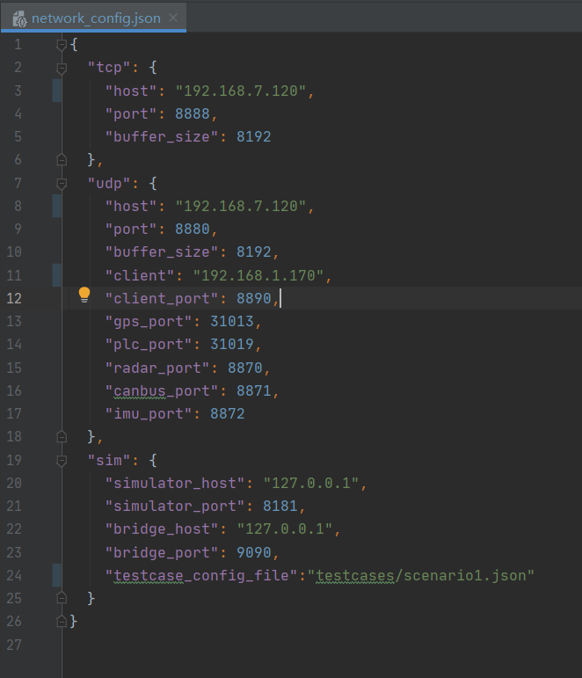
在实际的部署过程中，用户仅需关注4个关键参数：
tcp/host：消息以tcp方式传递的服务端IP地址（本机IP地址）
udp/host：客户机以udp方式接收消息的消息源IP（本机IP地址）
udp/client：客户机IP地址
testcase_config_file：仿真运行时导入的场景配置文件
电脑IP地址配置方式如下：点击设置，点击网络和Internet→更改适配器选项→双击以太网→点击属性→点击Internet协议版本4（TCP/IPv4）→点击使用下面的IP地址：
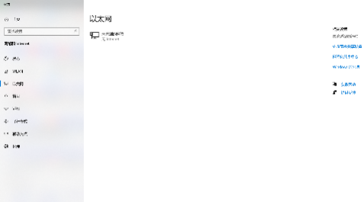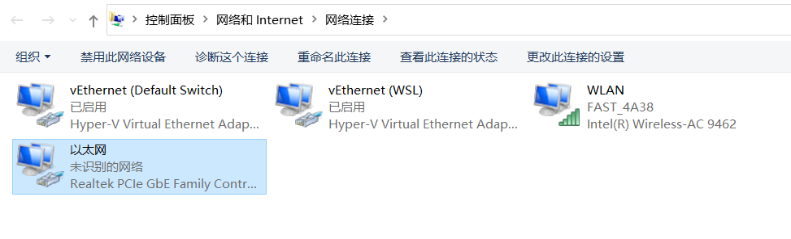

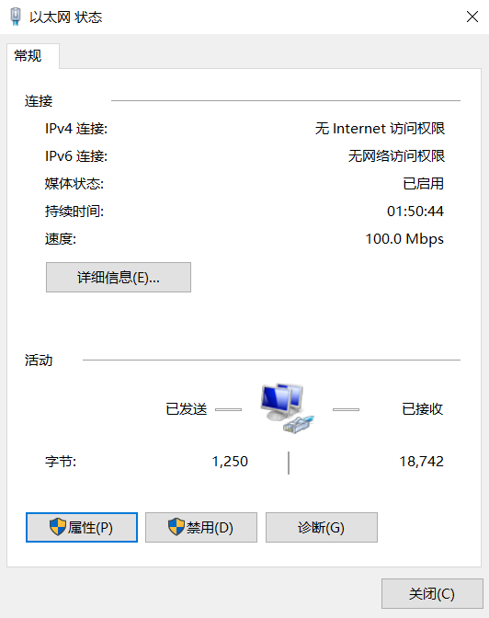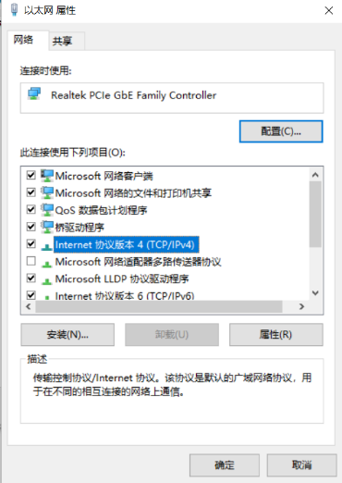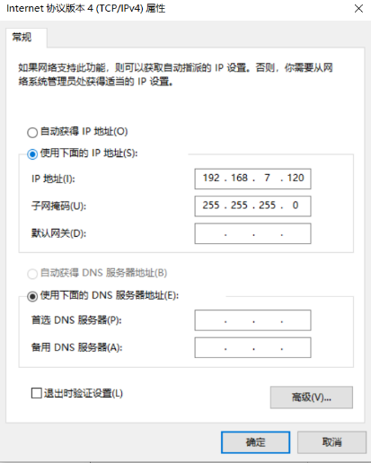
智能驾驶客户端网络配置文件的具体信息如下：
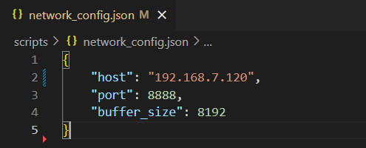
在实际部署时，仅需修改host参数，使其与本机IP地址一致。

2.4 仿真系统正式运行流程
确保所有环境正确安装配置之后，首先完成各类docker容器的启动，打开docker desktop软件，界面显示如下:

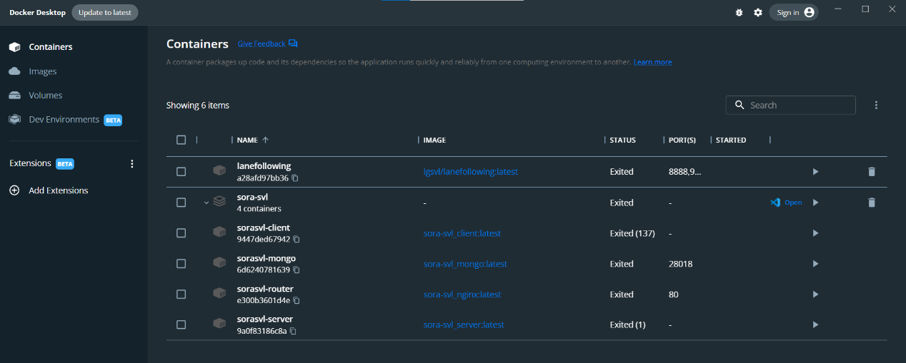
启动顺序依次为sorasvl-mongo→sorasvl-server→sorasvl-client→sorasvl-router→lanefollowing，点击启动符号，所有容器正确启动之后，docker desktop界面如下所示：
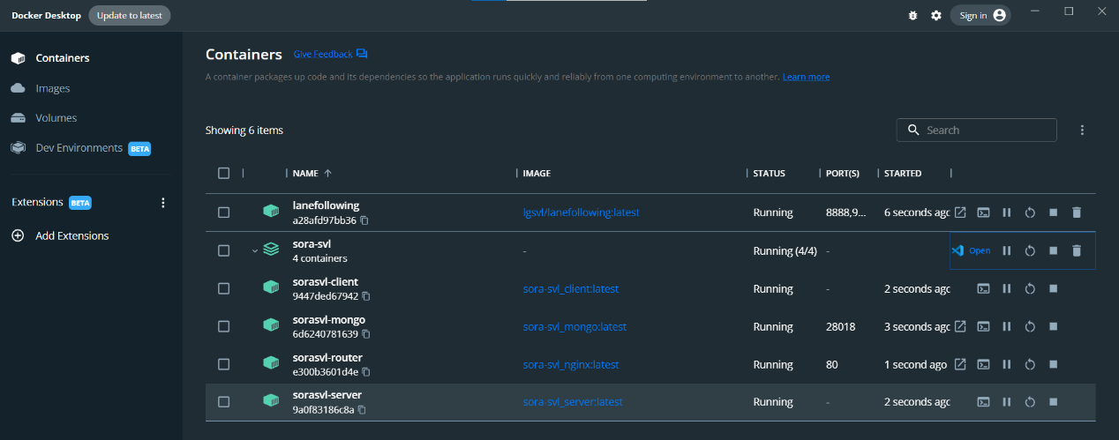
docker环境正常启动之后，打开一个新的终端（Windows Terminal 或 PowerShell 或 CMD），执行：docker exec -it condescending_fermat /bin/bash（你的 lanefollowing 容器名为 condescending_fermat）
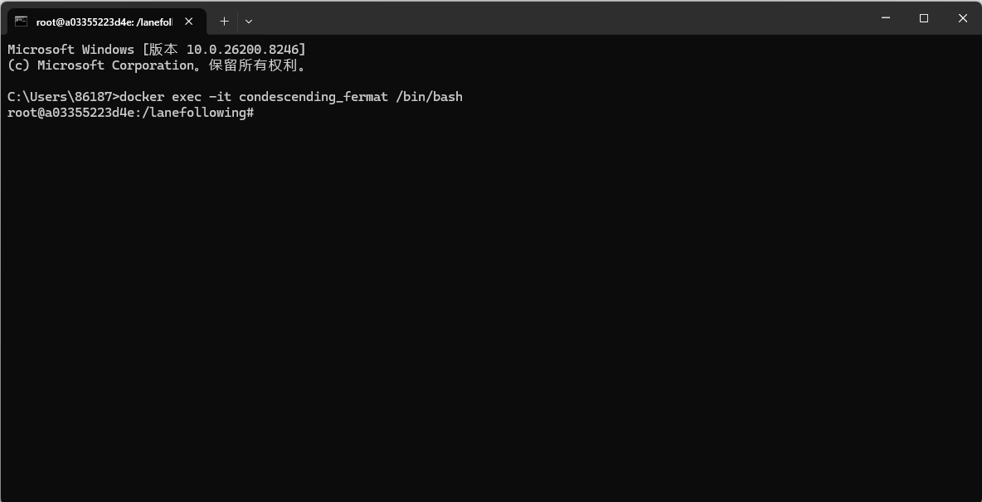
成功后，提示符变为 root@a03355223d4e:/lanefollowing#，表示已进入容器内部。
💡 如果容器没有运行，先执行 docker start condescending_fermat
进入lanefollowing容器之后，切换到scripts目录下，如下图所示：
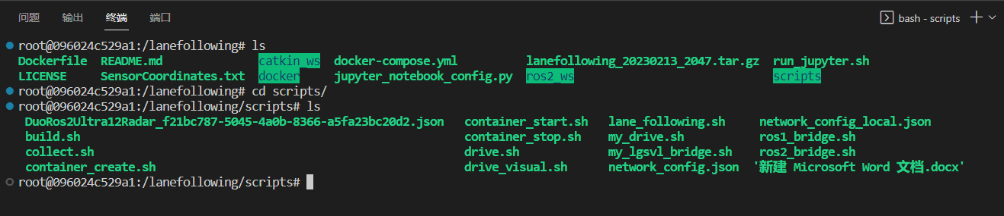
这里如果要新的编译系统，则需要在这里运行命令./build.sh即可。若无需编译系统，则运行命令./my_lgsvl_bridge.sh，启动bridge，出现如下日志输出则代表bridge正确启动：
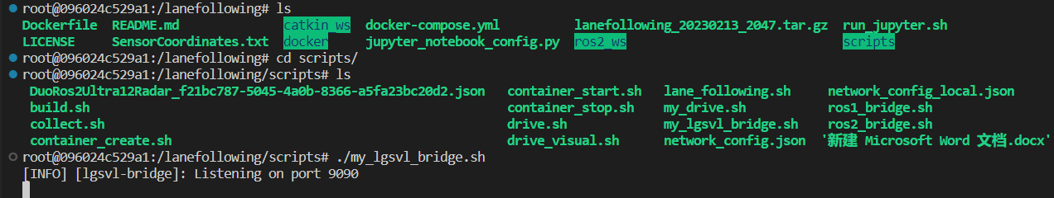
bridge正确启动之后，启动simulator显示客户端。鼠标双击simulator-build文件夹下的simulator.exe：
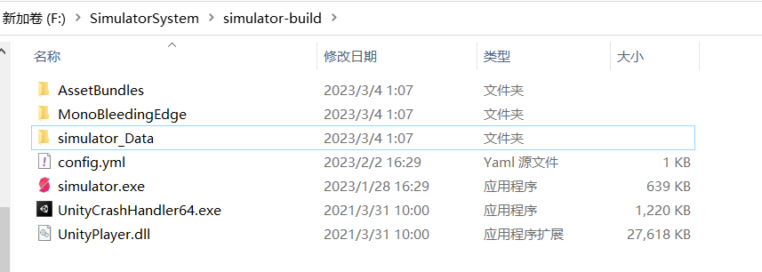
启动后点击OPEN BROWSER按钮：

打开浏览器后依次点击Simulations→API Only，确保正常Running，正确效果图如下所示：
点击前：
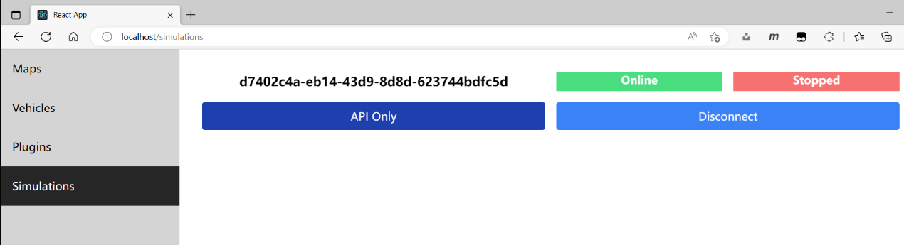
点击后：
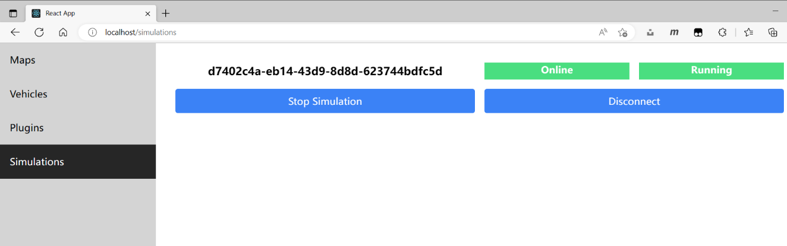
simulator显示客户端正确启动后，打开pycharm，右键点击demo_window文件，点击run，运行数据显示与控制客户端，正确启动后Mainwindow效果图如下所示：
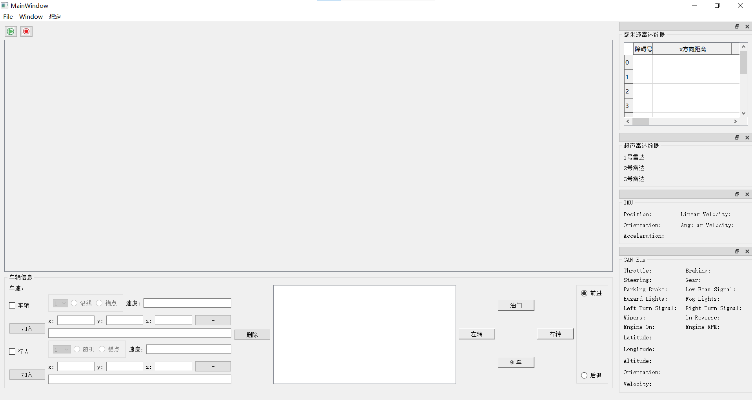
打开一个新的终端（Windows Terminal 或 PowerShell 或 CMD），因为刚刚启动的终端已经被 bridge 占用，我们需要 再开一个新终端，再次进入同一个容器：docker exec -it condescending_fermat /bin/bash
cd /lanefollowing/scripts
./my_drive.sh
执行my_drive.sh脚本，待出现如下输出后点击MainWindow中的绿色按钮（start）：
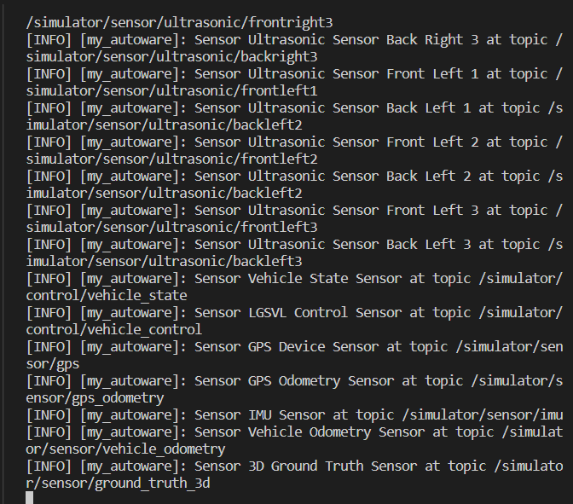
点击start之后，再点击Simulator模拟器中的开始按钮，正确运行效果如下所示：
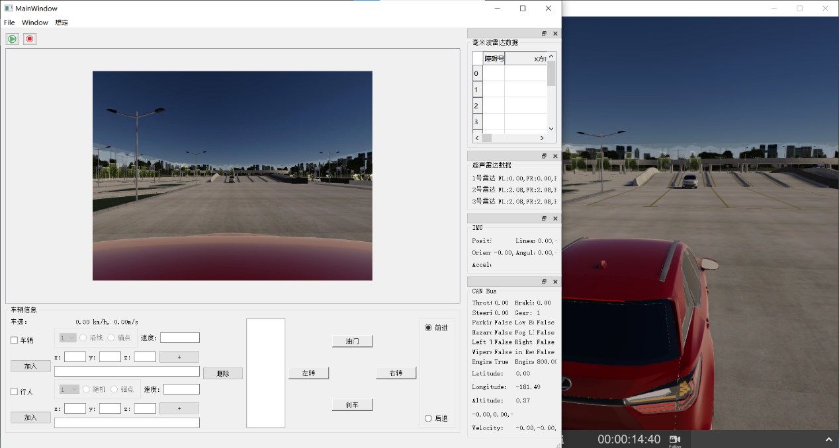
在实际的部署过程中，由于电脑配置差异，界面可能存在卡顿现象。此时可通过修改智能驾驶客户端中的ros2_ws/src/lane_following/my_autoware.py文件代码，自主选择传输0的消息类型。如实际需求中无需传输图像信息，则注释sensor_type == ‘ColorCameraSensor’即可：
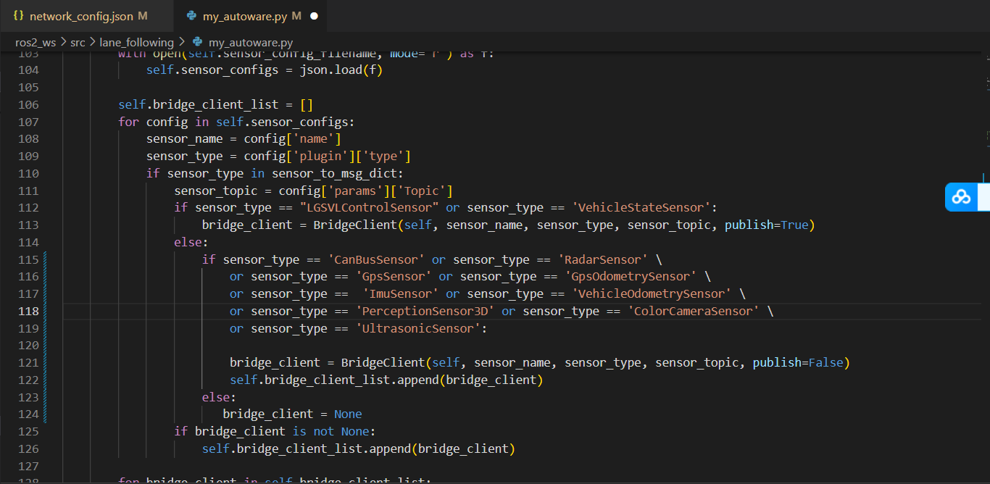

2.5 可能遇到的问题
本文档实验的系统环境为刚刚安装的Win10专业版，版本号19044，在初步测试时遇到如下两个问题：

2.5.1 docker desktop启动失败
解决方案：打开命令行，输入wsl -l -v，若显示wsl版本为1，则双击安装文件中的wsl_update_x64.msi，更新wsl。

2.5.2 客户机发送消息后不执行
解决方案：确保消息格式正确之后，关闭本机网络防火墙：
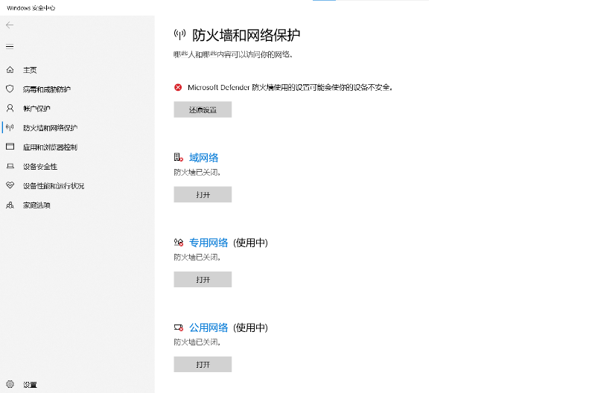

三、仿真系统功能说明

3.1 实际场景模拟
本仿真系统目前内置8个场景，具体介绍见下表，均存放于PythonAPI/examples/demo/testcases目录下：
场景名称 | 场景描述
scenario1.json | 1、位置关系：相同车道  2、本车：一定速度接近目标物  3、目标物：静止
scenario2.json | 1、位置关系：相同车道  2、本车：一定速度接近目标物  3、目标物：一定速度与本车同向行驶  4、速度比较：目标物速度小于本车速度
scenario3.json | 1、位置关系：相同车道  2、本车：一定速度接近目标物  3、目标物：一定速度接近本车
scenario4.json | 1、位置关系：相同车道  2、本车：一定速度接近目标物  3、目标物：一定速度与本车同向行驶且中途紧急制动
scenario5.json | 1、位置关系：十字车道  2、本车：一定速度接近目标物  3、目标物：一定速度向右行驶，行驶轨迹与本车有交叉
scenario6.json | 1、位置关系：十字车道  2、本车：一定速度接近目标物  3、目标物：一定速度向左行驶，行驶轨迹与本车有交叉
scenario7.json | 1、位置关系：相邻车道  2、本车：一定速度向前行驶  3、目标物：一定速度从左后方超越本车并向右变道
scenario8.json | 1、位置关系：相邻车道  2、本车：一定速度向前行驶  3、目标物：一定速度从右后方超越本车并向左变道

3.2 场景配置
Simulator场景配置主要分为以下5个步骤：
- 地图选择
- 车辆选择
- 传感器选择
- NPC选择
- NPC路径配置
- 场景保存
首先通过VSCode进入lanefollowing容器，执行./my_lgsvl_bridge.sh命令，稍等片刻，正常执行后，进入Simulator-build文件目录，双击simulatror.exe，进入如下界面并点击Visual Editor按钮：
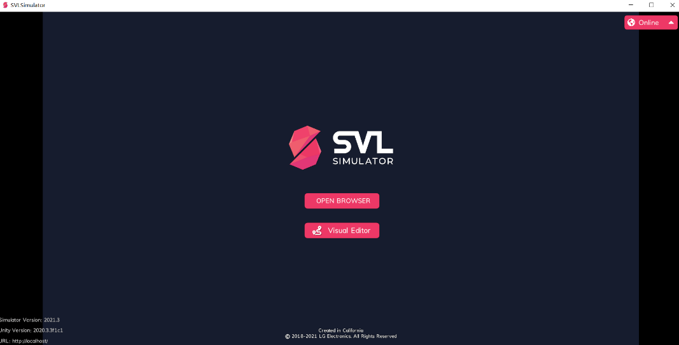
点击Visual Editor按钮后，出现如下界面：
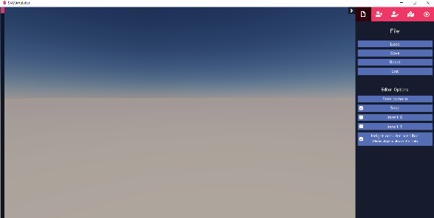
在配置场景时，首先选择地图，点击地图选择按钮：
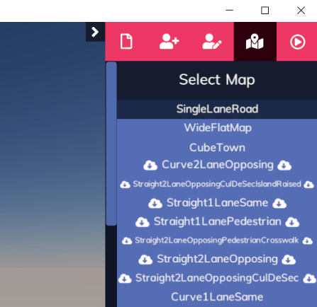
选择本地地图，本文档以“MyNewMap”为例：
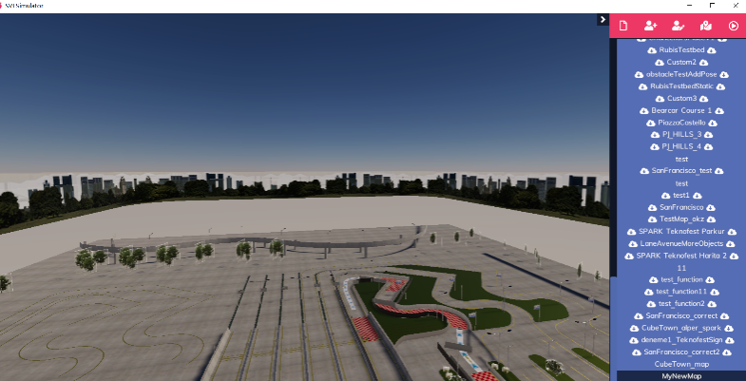
至此，地图选择步骤完成，之后进行本车配置。点击添加符号，在EgoAgent中选择Lexus2016RXHybrid，使用鼠标左键将其放置到地图窗口中，如下图：
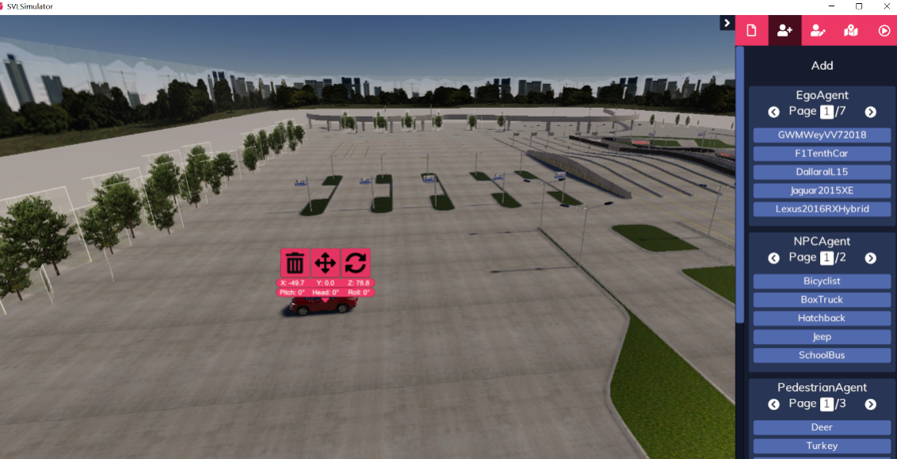
上图中，被放置的EgoAgent有三个按钮可以操作，从左到右，功能分别为删除、调整车辆位置、调整车头朝向。至此，车辆选择步骤完成，之后进行EgoAgent传感器配置。点击编辑按钮，在Sensors Configuration下拉框中选择DuoRos2Ultra12Radar即可，如下图：
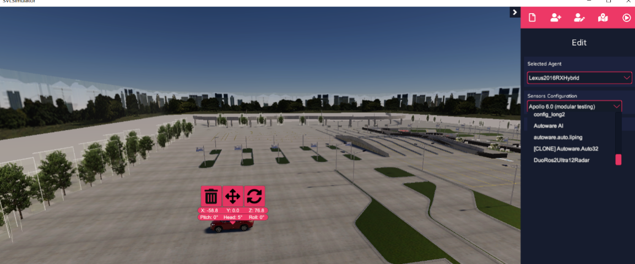
至此，传感器配置步骤结束，之后进行NPC选择。点击添加按钮，在NPCAgent中选择NPC类型，如Sedan、SUV等，使用鼠标左键将其放置到地图窗口中，如下图：
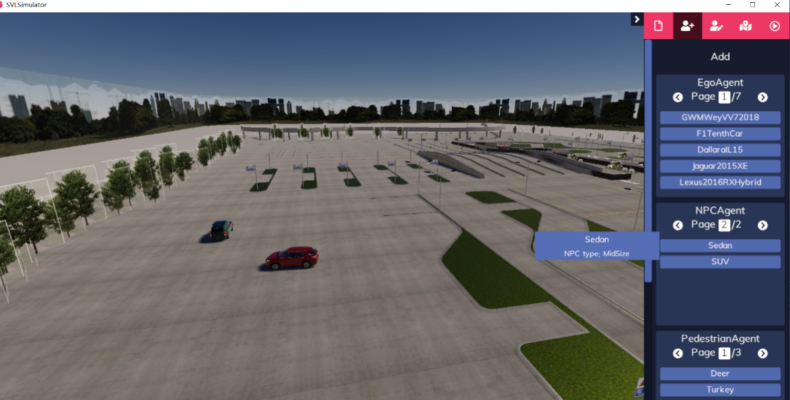
NPC类型选择完成后，进行NPC运动路径配置步骤，点击NPC车身进行捕捉，再点击编辑按钮：
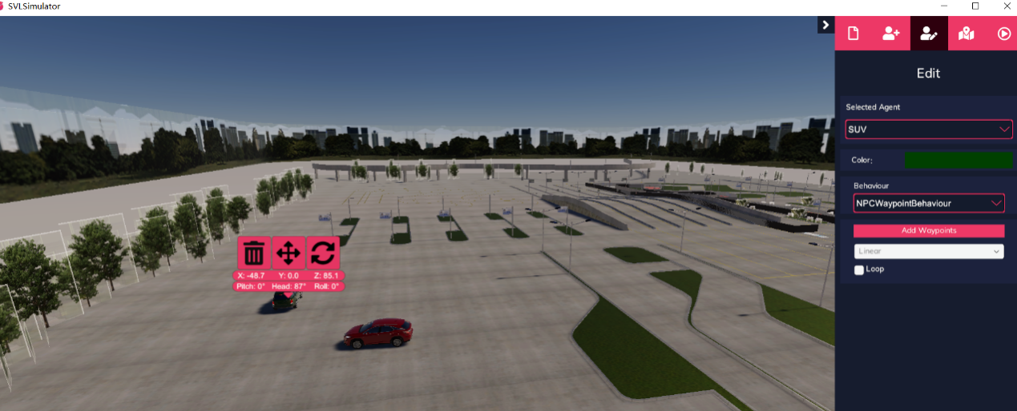
继续点击Addwaypoints按钮，使用鼠标左键添加路径点，添加完成后点击鼠标右键退出，示例如下：
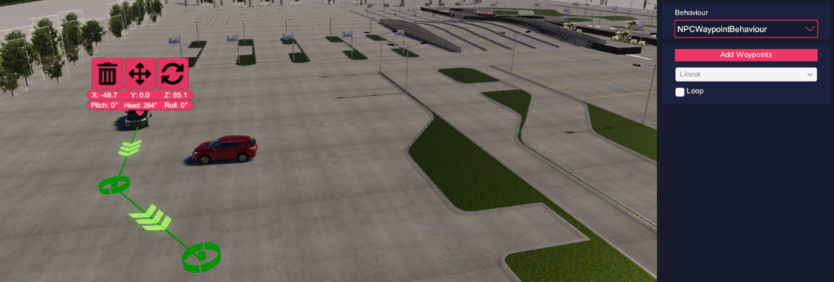
上图中，总共添加了两个路径点，NPC运动路径参照路径点添加顺序。使用鼠标左键点击地图中的路径点（绿色圆点），进行NPC的行驶速度与加速度配置，示例如下：
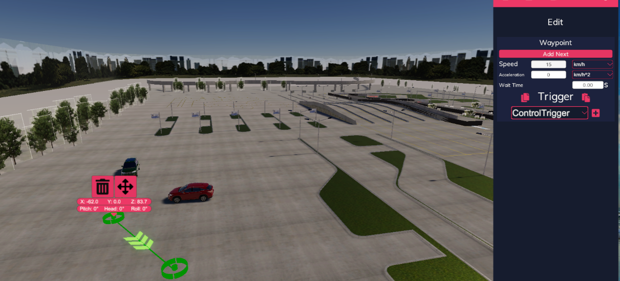
上图中，NPC从起始点到该路径点的行驶速度为15km/h，加速度为0代表该段行驶路径全程匀速。若加速度不为零（建议将加速度设为正值），分以下两种情况讨论：
- 后一个路径点的速度值大于当前路径点的速度值，则NPC在该段路径内做匀加速运动；
- 后一个路径点的速度值大于当前路径点的速度值，则NPC在该段路径内做匀减速运动；
至此，NPC路径配置步骤完成，点击播放按钮进行预览：
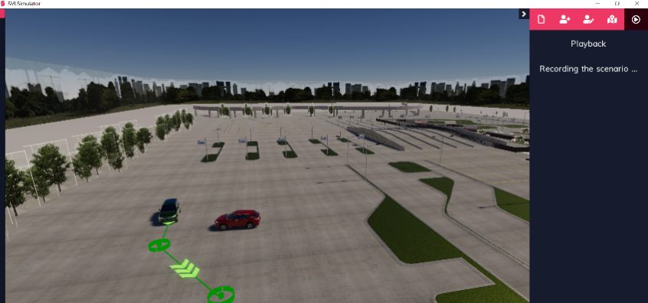
在预览过程中，若实际效果与产品需求一致时，则进行场景保存；若不一致，则返回继续进行场景配置。确保效果一致时，点击文件按钮，点击Save，输入保存的文件名（输入文件名时需确保与之前文件不重名，且后缀必须为json），示例如下：
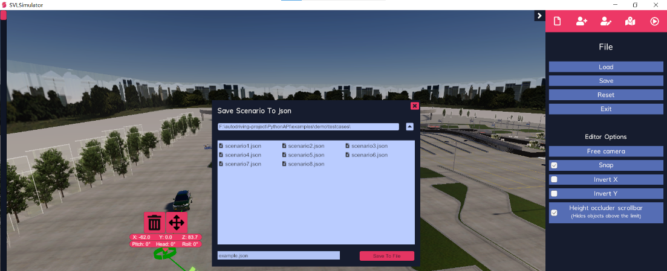
至此，场景配置完成。

3.3 场景导入
需求1：在实际模拟过程中导入先前的配置文件。则在PythonAPI项目中，打开examples/demo/config/network_config.json配置文件，修改testcase_config_file字段值即可，如下图：
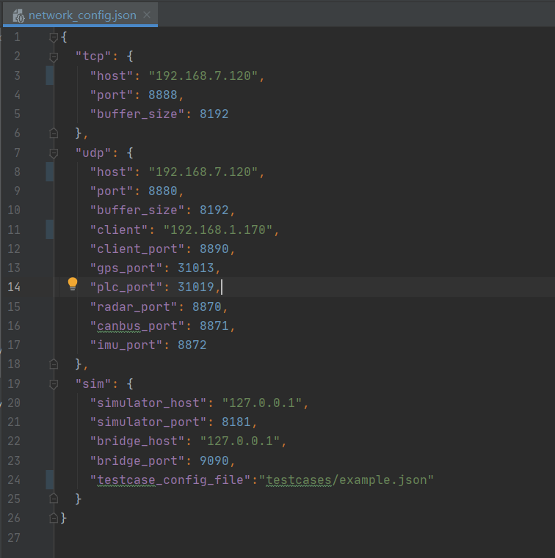
需求2：在先前编辑好的场景基础上进行场景配置。则使用VSCode进入lanefollowing容器，点击Visual Editor，点击文件按钮，点击load即可，如下图：
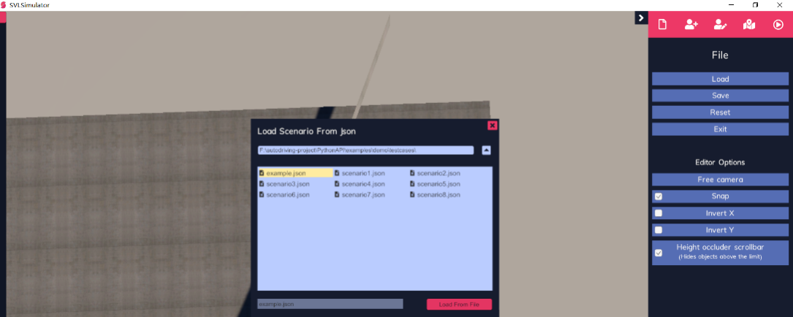

3.4 道路主动刹车
该功能是本仿真系统中最为重要的功能，以各类传感器数据、深度学习模型为基础，通过车距计算，在车辆行驶过程中自动完成制动操作，提高驾驶安全性。示例如下：
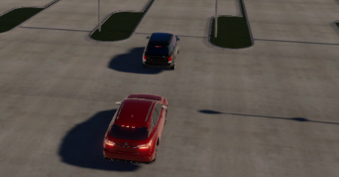

3.5 仿真信息查看
本仿真系统在运行时，用户可实时查看各类传感器的仿真数据。进入Simulator运行界面，点击“可视化”按钮（下图中左起第四个按钮），即可显示车辆的各个传感器：
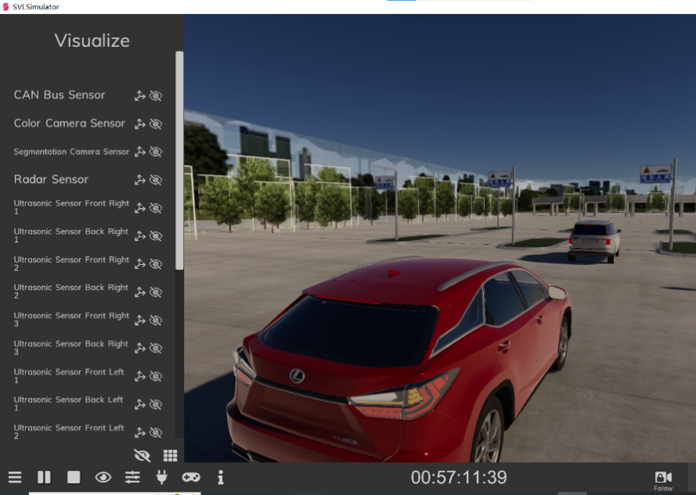
如果需要显示CAN Bus Sensor数据，则点击该栏内的“可视化”按钮（右排第一个），点击后Simulator界面效果如下：
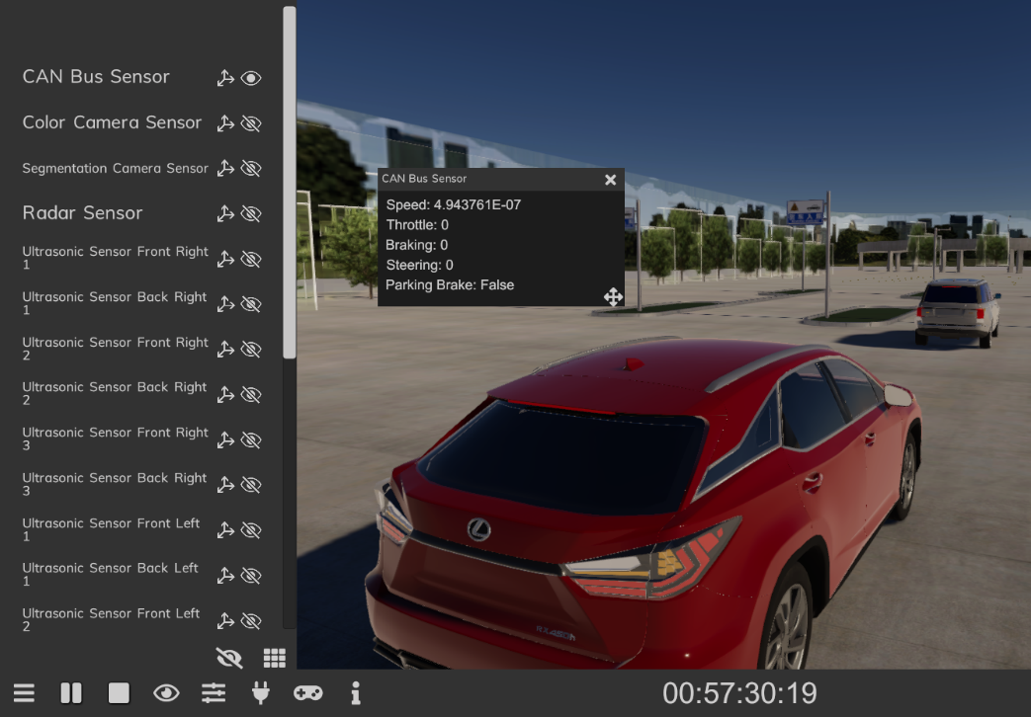
该传感器读取了本车车速、驻车状态等车辆信息。
如果需要显示Radar数据，则点击该栏内的“可视化”按钮，点击后Simulator界面效果如下：
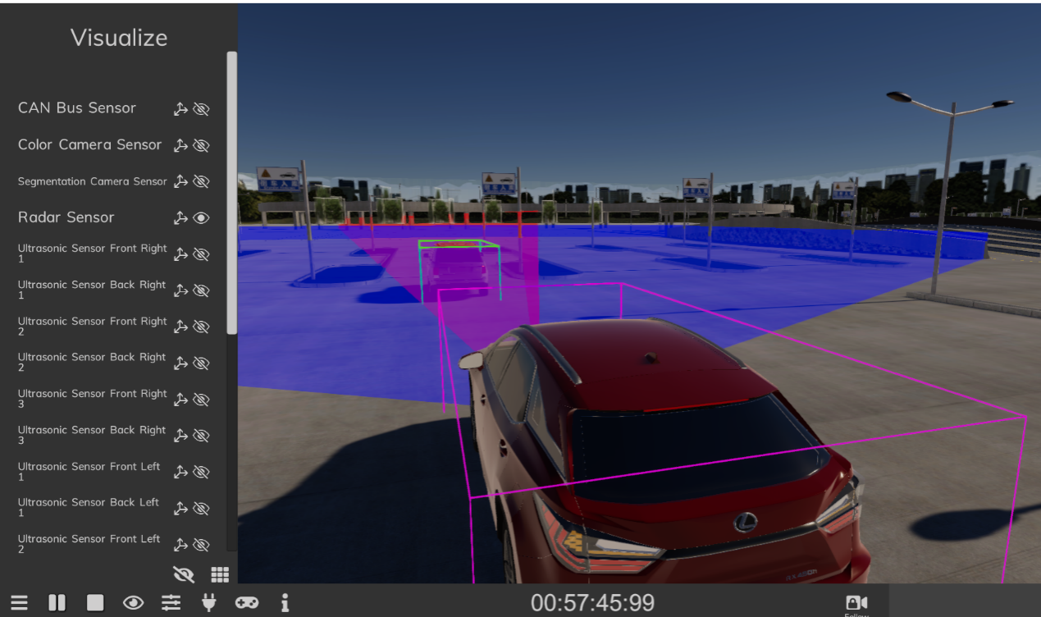
该传感器显示了雷达探测范围，并创建了线框，将目标车辆框定在绿色框中，将本车框定在品红色框中。

四、仿真系统数据坐标系说明

4.1 全局坐标系
每张地图都有各自对应的坐标原点（Baselink）, 表示此地图的(0,0,0)点，具体位置需要在Unity软件中查看。如下图：
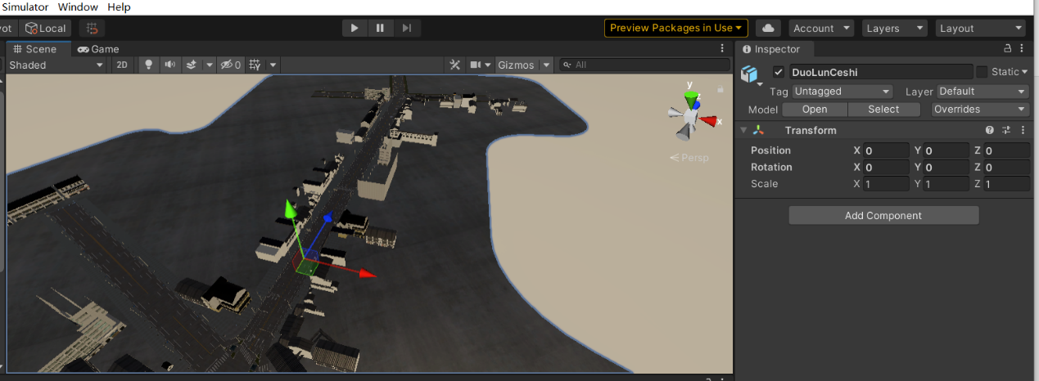
其中，坐标数值以左手坐标系为准则，x轴朝右，y轴朝上，z轴朝前。

4.2 本车坐标系
与地图相同，每辆车（Agent）都有各自对应的坐标原点（Baselink），表示此车辆的（0，0，0）点，具体位置需要在Unity软件中查看，大致位置位于车辆后排保险杠中间。
其中，坐标数值以左手坐标系为准则，x轴朝右，y轴朝上，轴朝前。

4.3 传感器安装位置
所有车辆的Sensor信息均存放于/lanefollowing/scripts/DuoRos2Ultra12Radar_f21bc787-5045-4a0b-8366-a5fa23bc20d2.json配置文件中，坐标信息可参阅各传感器name下的transform字段，示例如下：
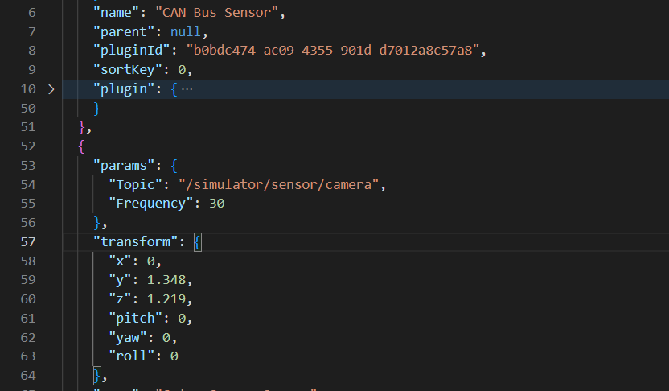
上图中表示的是CAN Bus Sensor的所有信息（其余信息可拓展plugin字段进行查看），在transform字段中，显示了所有的坐标位置。该类坐标位置也是基于车辆的Baselink而言的，且均为左手坐标系坐标。其中x、y、z代表了在x轴、y轴、z轴与Baselink的距离，pitch、yaw、roll代表了在x轴、y轴、z轴上的旋转角度。

五、导入地图的流程（以Unity编译好的地图为例）
使用Unity编译好的地图文件示例如下，为environment_DuoLunCeshi.DuoLunCeshi,，将其放置于/SORA-SVL/toolset/sample_data目录下，并将其修改为environment_DuoLunCeshi：
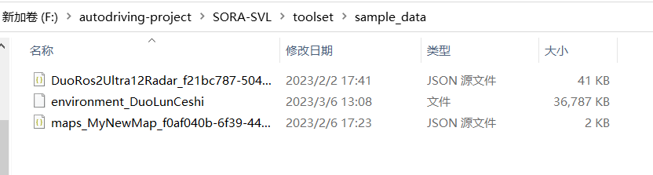
使用pycharm打开toolset文件目录：
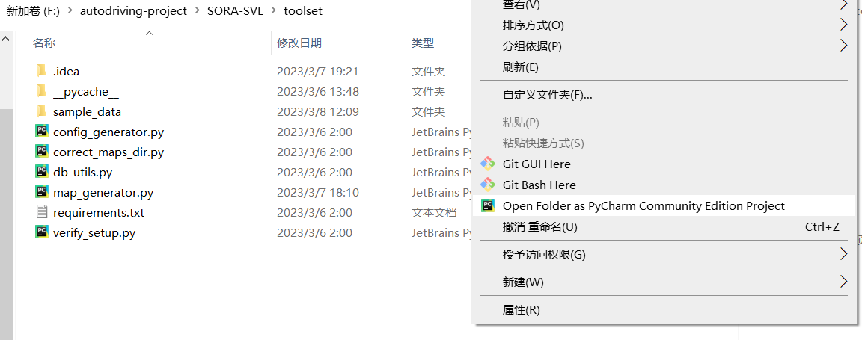
在pycharm中打开terminal，输入pip install -r requirements，安装完成后打开map_generator.py文件修改bundle_file参数为编译好的地图文件名：
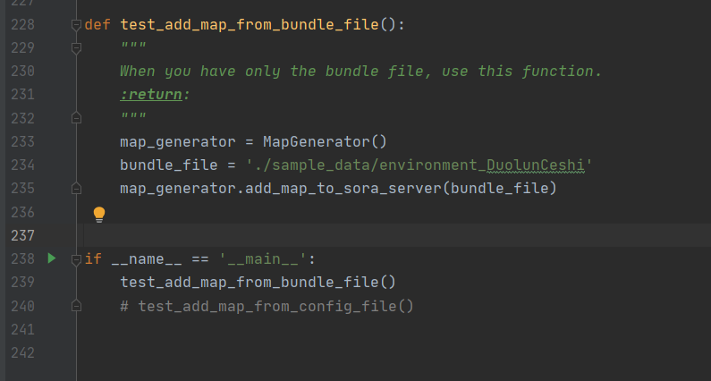
点击run，运行结束后效果如下图所示：
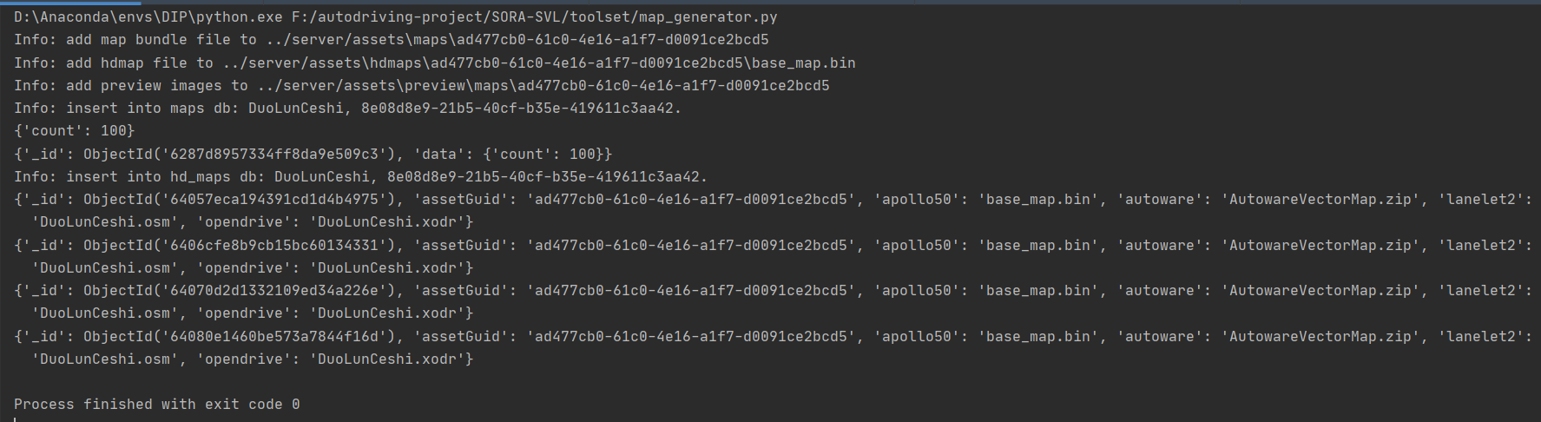
之后打开simulator，点击visual editor，点击地图按钮，选择刚刚导入的地图“Ceshi”，即可预览地图效果：
